Proposição de metodologia para   
seleção de locais para implantar usinas hidrelétricas reversíveis  
Projeto de P&D 00678-0120/2020

RELATÓRIO TRIMESTRAL 7 (RT7-R1)

Preparado para

EDF NORTE FLUMINENSE   
CTG BRASIL   
elera RENOVÁVEIS  
LIGHT

Março de 2022

Sumário

1 Introdução 5

2 Pesquisa bibliográfica e documental 9

2.1 Critérios para identificação de locais 9

2.2 Aspectos regulatórios 9

2.3 Aspectos de operação dos reservatórios 9

2.4 Sistemas híbridos 9

2.5 Estado da arte das UHRs 9

2.6 Aspectos socioambientais 12

2.7 Gerenciamento da base de dados da pesquisa 13

3 Metodologia 14

3.1 Desenvolvimento de algoritmos 14

3.2 Critérios gerais 17

3.3 Meio ambiente 25

3.4 Arranjos de engenharia 25

4 Modelo computacional 27

4.1 GIS 28

4.2 Meio ambiente 29

4.3 Engenharia 30

4.4 Otimização 30

4.5 Manual do usuário 31

5 Estudos de caso 32

5.1 Reservatório da UHE Sobradinho 32

5.2 Reservatório da UHE Barra Grande 32

5.3 Rio de Janeiro 34

5.4 Mato Grosso 38

5.5 Tapajós 38

6 Contribuições externas e próximos passos 47

6.1 Produção científica 47

6.2 Próximas atividades e desafios 47

7 Referências bibliográficas 49

7.1 Estado da arte 49

7.2 Estudos de caso 49

8 Anexos 51

**Lista de Figuras**

Figura 2‑1 – Circuito hidráulico padrão (Pullinger, 2011) 10

Figura 2‑2 – Detalhe da chaminé de equilíbrio inferior 11

Figura 3‑1 – Aplicando restrições de área ao reservatório 15

Figura 3‑2 – Traçado de circuito de adução com túnel 16

Figura 3‑3 – Traçado de circuito de adução com restrições 17

Figura 3‑4 – Cenários avaliados com a respectiva expansão de UHR 19

Figura 3‑5 – Metodologia geral do estudo de caso comum aos três cenários avaliados 20

Figura 3‑6 – Construção de UHR para o Caso 3 por tipo 20

Figura 3‑7 – Exemplo de operação de UHR “semanal” com a modelagem expandida 23

Figura 3‑8 – Exemplo de operação das UHR e renováveis do SIN para dia típico de 2050 23

Figura 4‑1 – Reorganização da tela de criação de usinas reversíveis 27

Figura 4‑2 – Tela de créditos 27

Figura 4‑3 – Ferramenta de edição de restrições para reservatórios 28

Figura 4‑4 – Uso do modelo de programação inteira para a otimização de reservatórios 29

Figura 4‑5 – Ferramenta de edição de restrições para circuito de adução 30

Figura 5‑1 – UHR Coxilha Grande (GESEL, 2020) 32

Figura 5‑2 – UHR Coxilha Grande no ambiente do HERA 33

Figura 5‑3 – Representação dos reservatórios de Vigário e Ponte Coberta 35

Figura 5‑4 – Conexão entre os reservatórios de Vigário e Ponte Coberta 36

Figura 5‑5 – Traçado do circuito hidráulico definido pela ferramenta do módulo de UHR 36

Figura 5‑6 – Traçado do circuito hidráulico definido com restrições 37

Figura 5‑7 – Hidrografia, Terras Indígenas e Unidades de Conservação 38

Figura 5‑8 – Seleção de área de interesse 39

Figura 5‑9 – Alternativa de projeto para P = 1 GW e t = 8h 40

Figura 5‑10 – Melhores projeto de UHR de ciclo fechado 41

Figura 5‑11 – Resultado do filtro para UHE São Manuel e UHE Teles Pires 42

Figura 5‑12 – Resultado do filtro para UHE Colíder e UHE Sinop 42

Figura 5‑13 – Melhores alternativas em torno da UHE São Manuel 43

Figura 5‑14 – Melhores alternativas em torno da UHE Colíder 43

Figura 5‑15 – Melhores projetos de UHR em torno da UHE São Manuel 43

Figura 5‑16 – Melhores projeto de UHR em torno da UHE Colíder 44

Figura 5‑17 – Busca em região desmatada em torno da UHE São Manuel 45

Figura 5‑18 – Melhores projetos de UHR em torno da UHE São Manuel com t = 24h 45

Figura 5‑19 – Melhor alternativa com P = 1 GW e t = 24h 46

Figura 5‑20 – Melhor alternativa com P = 1 GW e t = 168h 46

**Lista de Tabelas**

Tabela 5‑1 – Comparação entre atributos da UHR Coxilha Grande (P=1 GW e t=260h) 33

Tabela 5‑2 – Custos preliminares definidos para a UHR Coxilha Grande 34

Tabela 5‑3 – Custos preliminares definidos para a UHR Ponte Coberta 37

Tabela 5‑4 – Custos preliminares da UHR de ciclo fechado 41

Tabela 5‑5 – Custos preliminares de UHR em torno de reservatórios existentes 44

# Introdução

O presente relatório de acompanhamento tem o propósito de detalhar as atividades executadas pela PSR no âmbito do projeto de Pesquisa e Desenvolvimento (P&D) - *Proposição de metodologia para seleção de locais para a implantação de usinas hidrelétricas reversíveis* durante os meses de dezembro de 2021, janeiro e fevereiro de 2022. O referido projeto se enquadra na fase da cadeia de inovação denominada Desenvolvimento Experimental.

O Plano de Trabalho aprovado pelas empresas cooperadas propõe a seguinte abordagem:

1 – *Top-down*: Encontrar os limites econômicos de projetos genéricos de UHR.

* Usar o modelo de planejamento da expansão da geração-transmissão OPTGEN[1] para deduzir a curva de demanda por projetos de UHR, conforme sua capacidade de armazenamento e potência instalada, para o planejamento da expansão do Sistema Integrado Nacional - SIN.
* Avaliar projetos segundo uma série de atributos (a quantidade de alternativas dependerá da sua competitividade).

2 – *Bottom-Up*: varredura de projetos viáveis por um Modelo Digital de Terreno – MDT.

* Identificar locais candidatos, definir níveis de água e propor soluções de engenharia (tipologia e arranjos) por meio de algoritmos especializados.
* Estimar preliminarmente os custos para avaliação preliminar da viabilidade dos projetos, servindo de referência e motivação para fases seguintes de estudo.
* Ampliar o modelo HERA[2], desenvolvido em projetos de P&D ANEEL já finalizados para usinas convencionais, de forma a projetar alternativas e estimar os orçamentos de usinas hidrelétricas reversíveis.

Um dos produtos deste P&D será um módulo específico para UHR, com ferramentas próprias, a ser desenvolvido no ambiente do HERA.

O Plano de Trabalho estabeleceu um cronograma das atividades, apresentado na próxima página, contendo a linha de base prevista e as alterações necessárias ao longo do projeto.

O cronograma foi atualizado em função do andamento das atividades realizadas no trimestre. Sendo assim, como as dificuldades em concluir algumas pesquisas, relatadas nos relatórios anteriores, persistiram, estamos propondo uma prorrogação do prazo final do projeto de 4 meses. Essa prorrogação resulta da necessidade de mudança de duração de algumas das atividades e adiamento de outras previstas no cronograma inicialmente aprovado.

As principais razões estão associadas à construção de um arcabouço para dimensionamento dos equipamentos eletromecânicos principais e de algumas particularidades relativas ao estado da arte dos arranjos de engenharia nas diversas topologias identificadas.

Para esse fim, tem-se buscado consultoria especializada, sobretudo relativa aos equipamentos, também conforme informado em relatórios anteriores, além da que estava prevista. A seguir, relacionamos as atividades afetadas e as justificativas associadas às alterações necessárias no cronograma.

* Na etapa de **Plano de Trabalho e Pesquisa** (Capítulo 2 deste relatório)

Atividade: **Estado da arte de UHR** (item 2.5)

Reprogramada em função das dificuldades de acesso a referências de projeto de UHR e da necessidade de contratação especializada para suprir essas dificuldades, notadamente com relação aos equipamentos.

* Na etapa de **Metodologia** (Capítulo 3)

Atividade: **Identificação dos locais candidatos** – com reservatórios existentes (item 3.1.1)

Reprogramada em função da complexidade dos arranjos topológicos possíveis para UHR.

Atividade: **Otimização dos limites dos reservatórios** (item 3.1.2)

Reprogramada pela complexidade da integração do modelo desenvolvido para otimização de reservatório (HESTIA) com o HERA e da realização de testes específicos.

Atividades: **Projetos de engenharia** (item 3.1.3) e **Volumes e custos** (item 3.1.4)

Reprogramada em função das dificuldades indicadas nos itens de pesquisa.

Atividade: **Otimização para estudos de alternativas** (item 3.2.4)

Reprogramada pela complexidade de implantação das reversíveis em outros modelos da PSR para a abordagem *top-down*.

Atividade: **Avaliação ambiental integrada** (item 3.3)

Reprogramada pela complexidade de ajustes no sistema de geoprocessamento *open source* (QGIS) criados originalmente a partir de modelos criados no ArcGIS para definição Área Ativa do Rio.

Atividade: **Arranjos de engenharia** (item 3.3)

Reprogramada em função das dificuldades indicadas nos itens de pesquisa.

* Na etapa do **Modelo Computacional** (Capítulo 4)

Atividade: **Meio ambiente** (item 4.2)

Reprogramada pela necessidade de integração do *Blueprint* ao HERA após os ajustes necessários no sistema de geoprocessamento aberto (QGIS).

Atividade: **Engenharia** (item 4.3)

Reprogramada em função das dificuldades indicadas nos itens de pesquisa.

Atividade: **Otimização** (item 4.4)

Reprogramada pela complexidade de implantação das reversíveis em outros modelos da PSR para a abordagem *top-down*.

* Na etapa do **Estudos de Caso** (capítulo 5)

Reprogramada em função dos anteriores.

Nos itens subsequentes deste relatório, as atividades executadas no sétimo trimestre são apresentadas em detalhe.



# Pesquisa bibliográfica e documental

A pesquisa bibliográfica abrange os seguintes aspectos relacionados a usinas hidrelétricas reversíveis (UHR): métodos existentes para identificação de locais, experiências regulatórias, operação de reservatórios para diversas topologias, sistemas híbridos para armazenamento de energia, além de novas abordagens para avaliação ambiental integrada.

## Critérios para identificação de locais

A pesquisa sobre critérios e metodologias para identificação de locais candidatos de UHR foi concluída, conforme o item 2.1 dos relatórios de acompanhamento anteriores (RT1 e RT2).

## Aspectos regulatórios

A pesquisa foi finalizada, tendo sido abordados o histórico apresentado no item 2.2 do primeiro relatório de acompanhamento (RT1), bem como os aspectos da regulação do armazenamento de energia no mundo (item 2.3) e das usinas hidrelétricas reversíveis (item 2.4) do RT2.

## Aspectos de operação dos reservatórios

Pesquisa concluída, apresentada no item 2.2 do segundo relatório de acompanhamento (RT2).

## Sistemas híbridos

A pesquisa sobre sistemas híbridos, combinando energia eólica e solar com UHR, foi concluída e detalhada no item 2.5 do segundo relatório de acompanhamento (RT2).

## Estado da arte das UHRs

No item 2.5 do primeiro relatório de acompanhamento (RT1), a pesquisa sobre o estado da arte das UHR teve enfoque nos arranjos gerais de engenharia, incluindo as diferentes topologias e outras classificações relacionadas aos tipos e à operação dos reservatórios.

No segundo relatório (RT2), o item 2.6 traz os primeiros resultados da pesquisa relacionada aos equipamentos eletromecânicos. O item 2.5.2 do terceiro relatório (RT3) complementa essa pesquisa com informações gerais sobre custos desses equipamentos. O item 2.5 do quarto relatório (RT4) consolida alguns dados e traz novas referências de custo.

Durante o mês de julho, a equipe da PSR participou do Minicurso sobre Noções de Projeto e Operação de Usinas Hidrelétricas Reversíveis, oferecido pelo GESEL. Em complementação às pesquisas realizadas no contexto deste P&D, o curso contribuiu com informações gerais sobre projetos de usinas em Portugal, incluindo a apresentação de arranjos de engenharia e algumas seções típicas, similares ao que se pretende obter do portfólio de ativos das cooperadas, especialmente, na França e na China. Além disso, de forma pontual, proporcionou informações sobre o estado da arte de equipamentos eletromecânicos nas palestras de fabricantes ocorridas ao final do segundo dia de curso.

Para compensar a relativa escassez de referências na literatura, conforme mencionado no RT5, está em curso a utilização de um grupo de especialistas. Contatos com a GE serão retomados no próximo trimestre para obtenção de informações técnicas e validação de premissas estabelecidas por esse grupo, critérios e formulações relacionadas especificamente a usinas reversíveis, inclusive para a definição de equações de peso ou custo. Neste trimestre reuniões foram realizadas com a empresa COBA (Portugal), que tem experiencia em projetar e planejar construção de usinas reversíveis em Portugal e em outras países como o Marrocos, para avaliar a possibilidade de cooperação com a PSR na parte de critérios de engenharia no âmbito deste P&D.

### Tomada d’água

No item 2.5.1 do RT6 foram apresentados resultados da pesquisa realizada sobre as tomadas d’água de geração e de bombeamento.

### Chaminé de equilíbrio inferior

A chaminé de equilíbrio é um reservatório em geral de forma cilíndrica, aberto ou não para a atmosfera, ligado ao circuito hidráulico através de uma derivação que pode dispor de um orifício dissipador de energia para reduzir a altura da coluna de água na passagem da onda de pressões elevadas. Em seu funcionamento permite que o fluxo de água entra e saia de seu interior, atenuando variações bruscas tanto para as pressões máximas quanto para as mínimas, decorrentes de transiente hidráulico. A Figura 2‑1 mostra as chaminés de equilíbrio superior e inferior de um circuito hidráulico padrão para usinas hidrelétricas reversíveis, respectivamente identificadas pelos números 5 e 12.

|  |
| --- |
|  |
|  |

Figura 2‑1 – Circuito hidráulico padrão (Pullinger, 2011)

Trata-se de um dispositivo de transferência de massa. No regime permanente, a linha piezométrica está ligeiramente abaixo do nível de água do reservatório a jusante – depleção imposta pela carga cinética. No regime transitório, a superfície livre de água abaixa quando a carga piezométrica no circuito hidráulico se reduz, o que provoca a saída de massa de água armazenada do reservatório no sentido do circuito hidráulico. Dessa forma, elimina-se qualquer possibilidade de existir pressões inferiores à atmosférica. O nível de água se eleva, por sua vez, quando a carga piezométrica no circuito hidráulico aumenta devido à passagem da onda de pressões elevadas, permitindo que uma massa de água flua do circuito hidráulico para o reservatório. Neste caso, os picos de pressões são atenuados, propiciando o rápido retorno às condições de pressão do regime permanente. Além disso, proporciona proteção adequada ao circuito de jusante em relação ao fenômeno de separação da coluna líquida, durante as oscilações de massa.

As situações em que a chaminé de equilíbrio atua como amortecedor dos picos de pressões são as seguintes:

* Partida da turbina quando operando como bomba;
* Atuação da turbina em cargas parciais quando operando como bomba;
* Parada normal da turbina quando operando como bomba;
* Parada de emergência da turbina quando operando como bomba.

O estudo da implantação da chaminé de equilíbrio no circuito hidráulico de jusante (Figura 2‑2) é o objetivo desta pesquisa. A planilha constante do Anexo B, elaborado com base nas equações propostas no Anexo A para a simulação dos transientes hidráulicos em uma instalação hidráulica de jusante de uma usina hidrelétrica reversível, deve ser adequada ao método de cálculo e às condições de contorno adotados para alimentar o modelo computacional adotado.

|  |
| --- |
|  |

Figura 2‑2 – Detalhe da chaminé de equilíbrio inferior

### Rendimentos típicos do conjunto turbina-bomba

O conhecimento dos rendimentos globais para a turbina e para a bomba, em regime de operação nominal, é necessário para estabelecer a potência elétrica que a turbina entrega à rede e a potência fornecida pelo gerador à bomba. Estes rendimentos variam de máquina para máquina, dependem intimamente do tipo de turbina, da geometria e das dimensões absolutas da máquina hidráulica, bem como, da concepção de projeto do pré-distribuidor, distribuidor e do rotor da turbina.

No estágio de anteprojeto, quando as características técnicas do aproveitamento estão em estudo, uma estimativa da potência é possível, levando em conta valores médios de rendimentos adotados arbitrariamente. A seguir são apresentados valores pesquisados para auxiliar na definição de rendimentos padronizados para o modelo computacional. Valores de referências adicionais serão solicitados a GE.

Segundo Raabe (1985):

* Para conjuntos de pequenas dimensões e trabalhando em quedas reduzidas:

operando como bomba – η= 88%, operando como turbina - η= 87%.

* Para conjuntos de pequenas dimensões e trabalhando em quedas elevadas:

operando como bomba – η= 93%, operando como turbina - η= 92%.

Segundo Zu-yan:

* Faixa de quedas de 50m:

operando como bomba – η= 87%, operando como turbina - η= 86,5%.

* Faixa de quedas de 100m:

operando como bomba – η= 84%, operando como turbina - η= 87%.

* Faixa de quedas de 300m:

operando como bomba – η= 81,5%, operando como turbina - η= 83%.

Rendimentos obtidos de usinas em operação mostram valores maiores que os indicados acima:

* País de Gales, Reino Unido (fabricante: KaMeWa & Boving):

operando como bomba – η= 91,7%, operando como turbina - η= 92,5%.

* Leitzach, Alemanha (fabricante: Sulzer Escher Wyss):

operando como bomba – η= 92,8%, operando como turbina - η= 90,9%.

## Aspectos socioambientais

Aspectos da pesquisa sobre o tema socioambiental foram apresentados e concluídos no item 2.6 do quarto relatório trimestral (RT4). Como mencionado nos relatórios anteriores, as avaliações ambientais em nível de planejamento, tal como é feito para as usinas convencionais, já estão incorporadas no ambiente do HERA, sendo também aplicáveis ao módulo de reversíveis. Além da avaliação ambiental integrada, está sendo incluída a metodologia *Blueprint* em parceria com a *The Nature Conservancy* – TNC.

## Gerenciamento da base de dados da pesquisa

Conforme previsto nos relatórios anteriores, a PSR criou uma pasta em sua conta oficial do Dropbox para que toda a informação seja organizada em uma estrutura de diretórios e compartilhada. Os arquivos estão sendo organizados e o link dessa pasta será disponibilizado assim que possível aos cooperados.

# Metodologia

## Desenvolvimento de algoritmos

Esta fase do projeto foi focada em algoritmos de engenharia. Entretanto, algumas melhorias pontuais na identificação de locais candidatos e no traçado dos reservatórios também foram implementadas.

No Capítulo 4 serão descritas as ferramentas de software implementadas para a utilização desses novos algoritmos em uma interface gráfica.

### Identificação de locais candidatos

Os algoritmos de busca dos locais mais apropriados para a construção de usinas reversíveis já comtemplam todas as principais funcionalidades previstas no projeto. Nesta fase foram feitas apenas melhorias locais, tais como:

* *Edição manual das camadas de filtro*. Após definir filtros delimitando as áreas de busca através de parâmetros topográficos e de infraestrutura, agora também é possível adicionar e excluir áreas de forma manual.
* *Opção de área de drenagem mínima para o local do reservatório inferior*. Este parâmetro ainda não era contemplado até a fase anterior.
* *Opção de o usuário interromper a busca*. Agora é possível interromper o procedimento de busca manualmente a qualquer momento. Esta opção é útil quando a busca está muito lenta, pois permite ao usuário alterar a resolução da busca para uma varredura inicial mais rápida.

### Otimização dos limites do reservatório

A área tomada pelo reservatório agora pode ser limitada por filtros espaciais. Tais filtros foram implementados visando a proteção de áreas previamente habitadas ou áreas a serem preservadas. O algoritmo de traçado de reservatórios descrito nos relatórios anteriores agora leva em consideração se cada célula está localizada em uma área de proteção definida pelo filtro. Sendo assim, o reservatório fica impedido de avançar sobre tais áreas à medida que o algoritmo busca variações espaciais procurando minimizar os custos com as barragens.

A Figura 3‑1 ilustra um exemplo de um reservatório que inicialmente alagava uma área não desejada e que, com as restrições, passa a ter um novo formato respeitando a área de preservação definida.

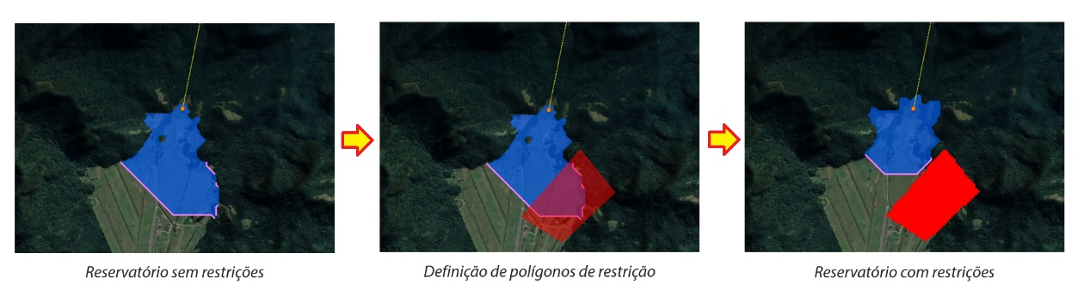

Figura 3‑1 – Aplicando restrições de área ao reservatório

Nesta fase, conforme detalhado no item 4.1.2, também foi iniciada a integração com o modelo de otimização por programação inteira já descrito nos relatórios anteriores. A integração ainda não foi concluída, mas já se encontra em estágio avançado. Sua conclusão está prevista para o próximo trimestre.

Quando a interação estiver concluída, será possível otimizar o traçado dos reservatórios feitos fora da rede de drenagem de forma a minimizar os custos com as barragens. Apesar de ser um procedimento mais custoso em termos de processamento, essa otimização não afetará a performance dos processos atuais, pois seu uso será opcional. O algoritmo atual continuará disponível para análises iniciais do terreno.

### Projetos de engenharia

O fluxo preliminar de procedimentos para dimensionamento das usinas reversíveis (*workflow*), continua a ser implantado no modelo computacional para testes com o arranjo de engenharia piloto selecionado no item 3.4.1 do RT4.

Os primeiros passos do *workflow*, relativos ao dimensionamento das barragens e diques, já foram incorporados. Atualmente estão sendo implementados os passos relativos às demais estruturas das barragens, tais como vertedouro, ensecadeiras e demais estruturas para o desvio dos rios durante a construção. Também está sendo implementado o passo relativo à casa de força. A primeira versão do workflow completo está prevista para o próximo trimestre.

Nesta fase, também foi desenvolvido o algoritmo para o traçado do layout do circuito de adução com túnel, que deve ser o caso mais comum em se tratando de usinas reversíveis, primeiramente considerando a necessidade de chaminé de equilíbrio. O algoritmo parte do reservatório superior, considerando diversos pontos em seu perímetro para a localização da tomada d’água, como mostra a Figura 3‑2. Em seguida, diversos ângulos de traçado são considerados. Para cada ângulo, o algoritmo segue o máximo possível em baixa pressão, até que se atinja a curva de nível que representa a elevação mínima do terreno para implantação da chaminé de equilíbrio superior. Quando essa curva de nível é atingida, o algoritmo considera a queda d’água, em poço vertical, neste exato local e em seguida considera diversas opções de locais para a tomada d’água no reservatório inferior. Neste trecho, haverá um trecho onde a estrutura do túnel será blindada. A sua extensão vai depender do perfil do terreno para garantir uma cobertura de rocha mínima. Todo o processo é ilustrado na figura:

|  |
| --- |
|  |

Figura 3‑2 – Traçado de circuito de adução com túnel

Ao final do processo, o algoritmo seleciona a opção com menor custo estimado. Essa estimativa é dada pela seguinte fórmula:

$$C_{est}=L_{lowp}+K_{highp}× L_{highp}+K_{reinf}×L_{reinf}$$

$$K_{highp}=1,5+0,005×h$$

$$K_{reinf}=2,5+0,005×h$$

Onde:

*Llowp, Lhighp e Lreinf* são os comprimentos dos trechos do circuito em baixa pressão, alta pressão e alta pressão com blindagem, respectivamente.

*h* é a altura de queda da usina.

Este algoritmo considera um grande número de opções e algumas otimizações estão sendo desenvolvidas para melhorar sua performance.

Um outro aspecto interessante do algoritmo é que ele é capaz de considerar restrições de traçado. As restrições são definidas como segmentos de retas que a trajetória do circuito não pode cruzar. Desta forma, o usuário pode cercar áreas por onde ele não quer que o circuito passe e também pode embarreirar determinados trechos do perímetro do reservatório onde haja restrições para a implantação da tomada d’água. A Figura 3‑3 ilustra um exemplo da aplicação de restrições espaciais para o circuito de adução.

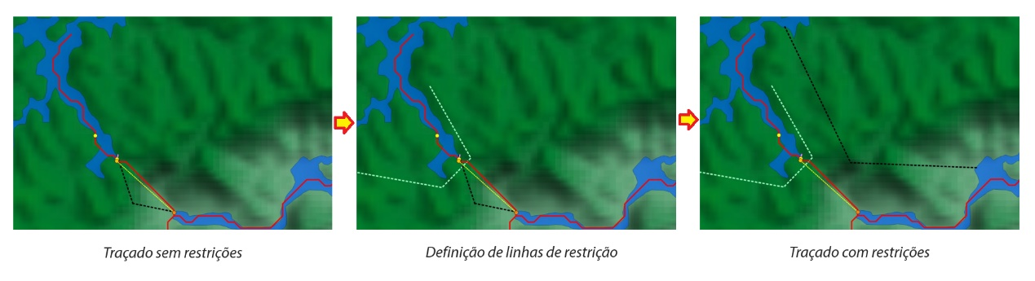

Figura 3‑3 – Traçado de circuito de adução com restrições

A motivação principal para este sistema de restrições de traçado é evitar que as tomadas d’água sejam posicionadas em áreas suscetíveis a assoreamento, sobretudo nas ramificações dos reservatórios em afluentes pouco caudalosos e com baixa profundidade. Isso é difícil de ser feito de forma automática porque a batimetria do reservatório, numa etapa de planejamento, não é um dado geralmente disponível. As técnicas atuais de mapeamento por satélite ainda não são capazes de fornecer essa informação. Por esta razão, a ferramenta de restrições de traçado está sendo desenvolvida considerando a intervenção do usuário.

### Volumes e custos

As planilhas de cálculo de volumes já foram adaptadas para receber as informações dos diques no trimestre anterior, conforme apresentado no RT6. A planilha de orçamento, específica para UHR, será implantada no workflow após as planilhas de dimensionamento das estruturas citados no item anterior.

## Critérios gerais

Os itens a seguir tratam dos aspectos regulatórios, dos critérios para definição das características básicas das usinas (potência instalada e volume armazenado), além das diretrizes de otimização no contexto da abordagem *top-down*.

### Cenários regulatórios

#### Propostas regulatórias para usinas reversíveis

No item 3.2.1.2 do quarto relatório (RT4) foram apresentadas três propostas com o objetivo de tentar viabilizar tecnologias de armazenamento; duas destas propostas para serem realizadas nos leilões do mercado regulado e uma delas, para o mercado livre. Como Apêndice A do RT4, por sua vez, foi incluído o relatório completo relacionado ao tema, denominado “Usinas hidrelétricas reversíveis (UHRs) no Brasil e no mundo: aspectos regulatórios”.

#### Soluções aplicadas à ferramenta de screening

No item 3.2.1.2 do relatório anterior (RT5), a utilização de três componentes de benefícios para permitir o filtro de alternativas inviáveis, a partir de uma análise econômica preliminar durante a aplicação da ferramenta de *screening*: arbitragem de preços para a energia gerada (a partir de agora renomeada como *Pe*), em MWh; pagamento por capacidade instalada (*Tp*), em kW por ano; serviços ancilares prestados (*Tsa*), em kW por ano.

### Regras de operação para os reservatórios

Conforme definido no item 3.2.2 do RT5, os critérios de operação de reservatórios estão relacionados especificamente àqueles existentes, sejam de usinas hidrelétricas ou não. Neste caso, os critérios devem ser observados caso a caso.

### Dimensionamento de energia e armazenamento

O procedimento de cálculo para a definição da queda líquida nas etapas iniciais de simulação foi definido no item 3.2.3 do RT5. No módulo de engenharia, as características básicas dos reservatórios deverão ser ajustadas de acordo com as caracterísiticas específicas da topografia local e da usina, levando em conta a submergência da tomada d’água, rendimentos típicos dos equipamentos e as perdas de carga calculadas em planilha. O módulo de engenharia segue em desenvolvimento e irá abarcar futuramente essas funcionalidades.

### Otimização para estudos de alternativas

No relatório RT3, foram apresentadas análises com relação à inserção de usinas hidrelétricas reversíveis (UHR) no Sistema Interligado Nacional (SIN) em um horizonte de planejamento de 20 anos. Para isso, foram considerados candidatos de UHR com capacidade de armazenamento de um dia, uma semana e um mês de produção equivalente à capacidade instalada para a expansão do SIN pelo modelo OptGen. Nos casos simulados, percebeu-se a preferência do modelo de otimização de selecionar para a expansão do SIN usinas de 24h em algumas regiões.

Por esse motivo, no RT4, buscou-se verificar se a preferência do sistema por usinas de menor capacidade se confirmava para projetos de 4, 6, 8, 10, 12, 16 e 24h de capacidade de armazenamento. Ao contrário do RT3, em que foram utilizadas estimativas do Gesel para os custos de investimento dos projetos de reversíveis, no RT4 foram considerados os valores de CAPEX obtidos a partir da ferramenta de busca intensiva (*screening*) aplicada em torno do reservatório de Sobradinho. Avaliou-se nesta pesquisa a seleção pelo modelo de otimização da expansão por projetos de UHR com capacidade de armazenamento menor, da ordem de 4h.

No presente relatório, retomamos o tema da integração de usinas reversíveis ao portfólio de projetos de geração do SIN, considerando sua expansão para o horizonte 2050 para três cenários:

1. **Caso 1**: Expansão econômica, que busca minimizar o valor presente dos custos de investimento e operação do SIN
2. **Caso 2**: Caso 1, porém considerando a eliminação de “jabutis” incluídos da Lei 14.182/2021, que estabelecem dentre outras medidas: a construção de PCHs e 8 GW de térmicas a gás natural com inflexibilidade operativa mínima de 70%
3. **Caso 3**: Caso 1, porém considerando que as usinas térmicas que utilizam combustíveis fosseis são retiradas do SIN quando vencem seus contratos de energia. Esta retirada abre espaço para contratação de nova oferta que, forçosamente, precisa ser renovável

Tal como no RT4, o estudo de caso utilizou projetos candidatos de UHR com custo de implantação baseado nos valores obtidos com a ferramenta HERA, ou seja, entre 500 e 700 USD/kW operando em ciclo fechado com capacidade de armazenamento de 4h e 100h.

Figura 3‑4 – Cenários avaliados com a respectiva expansão de UHR

A próxima figura ilustra a metodologia geral utilizada no estudo de caso, comum aos três cenários. A diferença entre eles está em algumas premissas, como já mencionado. Como o objetivo do estudo de caso é avaliar a competitividade das UHR como recurso para apoiar a expansão do SIN, este relatório não detalhará todas as premissas utilizadas no estudo, como crescimento econômico, evolução do custo de investimento de cada tecnologia, restrições operativas de usinas convencionais, crescimento da geração distribuída, dentre outros.

Cabe destacar, porém que até 2026, a expansão segue os Planos Mensais de Operação do Operador Nacional do Sistema (ONS), que inclui as usinas existentes e aquelas em construção com energia contratada. A provável Data de Operação Comercial (COD) é estimada pela PSR.  
A expansão de curto prazo também considera projetos definidos no PDE da EPE (entrada em operação entre 2026 e 2031). A partir de 2027, a nova oferta é selecionada para minimizar custos, considerando que a carga total dos consumidores (mercado livre e regulamentado) deve estar 100% coberta por certificados de garantia física dos projetos.

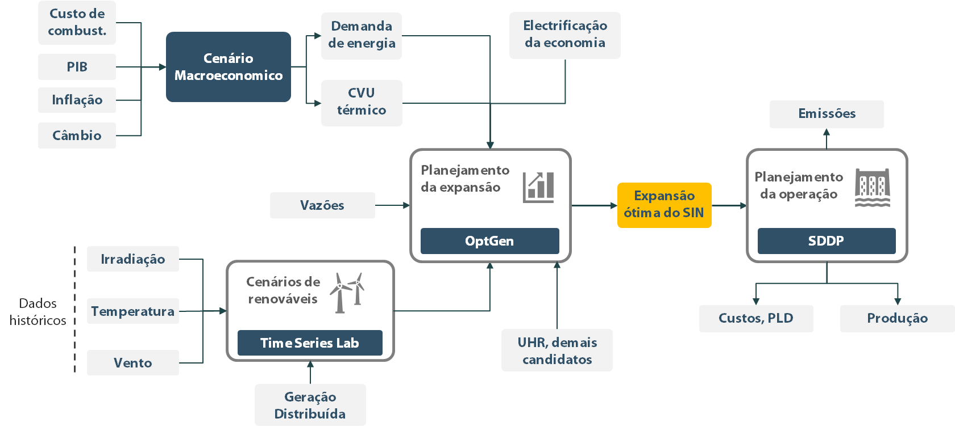

Figura 3‑5 – Metodologia geral do estudo de caso comum aos três cenários avaliados

Os resultados encontrados foram de expansão do SIN com capacidade de UHR de 1,5 GW no Caso 1, de 6 GW para o Caso 2 e de 10 GW para o Caso 3, cuja expansão é exibida a seguir:

Figura 3‑6 – Construção de UHR para o Caso 3 por tipo

Observa-se da figura que mesmo no caso mais favorável a expansão das UHR ocorre a partir de 2040. Antes disto a premissa adotada é que as usinas hidrelétricas existentes conseguem suprir boa parte dos serviços para o SIN, como produção de energia, capacidade de suprimento da demanda de ponta e reservas operativas para equilibrar o SIN ante flutuações na oferta (e.g. saída intempestiva de geradores de grande capacidade ou variação da produção de fontes renováveis não controláveis) ou demanda (e.g. rápido aumento da carga elétrica em ocasiões especiais, por exemplo). Também é possível observar que a maior parte dos investimentos se concentra no subsistema Nordeste em UHR operando em ciclo fechado com capacidade de armazenamento de energia equivalente a 4h de operação à capacidade nominal. Observa-se ainda que apesar desta “preferência” pelo subsistema Nordeste, que não por coincidência é a região com maior concentração de investimentos em fontes renováveis variáveis, podem ser observados investimentos nos demais subsistemas mais ao final do horizonte.

Cabe ainda destacar que neste Caso 3 cerca de 1,3 GW de UHR com capacidade de armazenamento maior (100h) foram selecionados para maior resiliência do sistema. Uma possível explicação para esta seleção são os cenários de menor produção renovável associados a eventos climáticos que fazem parte dos cenários simulados, como, por exemplo, a entrada de frente fria, que pode reduzir a produção solar fotovoltaica por uma sequência de dias ou a redução de ventos por período igualmente longo. Em ambos os casos mencionados, UHR com maior capacidade de armazenamento de energia junto do volume estocado de água nos reservatórios de UHE existentes, aumentariam a resiliência do SIN.

A utilização de UHR com capacidade de armazenamento maior a um dia demandou uma adequação do modelo de expansão ótima, baseado na composição (ou ponderação) de custos de investimento e produção de energia considerando (i) as projeções do mercado e Geracao distribuída (GD) para os diferentes anos do horizonte simulado, (ii) momentos (ex. meses ou trimestres do ano), que permitem incorporar a de maneira adequada a oferta por fonte (ex. período seco ou úmido das UHEs, período de maior ou menor ventos para as eólicas, período de maior ou menor cogeração de energia em usinas com bagaço de cana-de-açúcar a depender se época de safra ou entre safra) e, finalmente, (iii) diferentes categorias de dias (ex. dias uteis, sábados, e domingos/feriados) para os quais valores horários de demanda e oferta são representados. A razão é que esta composição de “fotografias” diárias não consegue capturar o efeito cumulativo do armazenamento de UHR com capacidades maiores a um dia. Para superar esta dificuldade, o modelo de otimização da expansão foi adaptado para combinar para UHR deste tipo uma operação semanal considerando a concatenação de cinco dias uteis e dois dias que representam sábado e domingo. Uma condição de “steady-state” é estabelecida para este caso considerando que o volume ao final da semana de cada UHR deve ser o mesmo do início da semana. Cabe aqui observar que para o caso de UHR com armazenamento inferior a um dia, como no caso das UHR de 4h de armazenamento, esta condição é representada com a igualdade entre o volume armazenado ao início do dia e término do mesmo dia.

Matematicamente as referidas adequações ao modelo de expansão para representar as UHR com capacidade de armazenamento superior a 24h foram as seguintes.

Obs. por simplicidade de notação não serão incluídos subscritos para o ano do horizonte de análise da otimização da expansão do SIN, nem o período dento deste ano (ex. mês, ou trimestre) sendo considerado. Dito isso, temos os seguintes índices:

*d* denota o tipo do dia, sendo d=1 dia útil e d=2 um fim de semana.

*t* hora do dia, de 0 a 23h

Restrições:

**Balanço do reservatório nos dias úteis e fins de semana**

$E_{t+1}^{d}=E_{t}^{d}+ηb_{t}^{d}-g_{t}^{d}$ para t=0..24, d=1..2 (eq 1)

**Limites de armazenamento, bombeamento e geração de energia**

$E_{t}^{d}≤E_{max}$ para t=1..24, d=1..2 (eq 2)

$b_{t}^{d}≤b_{max}$ para t=1..24, d=1..2 (eq 3)

$g_{t}^{d}≤g_{max}$ para t=1..24, d=1..2 (eq 4)

**Variável auxiliar do armazenamento ao final do 5o dia útil $E_{120}$**

$E_{120}=E_{0}+5(E_{24}^{1}-E_{0})$

**O armazenamento ao final da semana deve ser E0, queé uma variável de decisão**

$$E_{120}+2\left(E_{24}^{2}-E_{120}\right)=E_{0}$$

Substituindo a expressão de E120 acima

.

Portanto

+ “VI = VF” (eq 5)

**O armazenamento da primeira hora de “fim de semana” é a primeira hora após $E_{120}$**

$$E_{1}^{2}=E_{120}+ηb_{1}^{2}-g_{1}^{2}$$

Substituindo a expressão de E120 acima

Portanto

$E_{1}^{2}+4E_{0}-{5E}_{24}^{1}-ηb_{1}^{2}+g_{1}^{2}=0$ (eq 6)

**Proteção contra energia armazenada negativa para as horas do dia 5 (último dia útil)**

$E_{0}+{4(E}_{24}^{1}-E_{0})+E_{t}^{1}-E_{0}≥0$, portanto

${4E}_{24}^{1}-4E_{0}+E_{t}^{1}≥0$ para t=1..24 (eq 7)

**Proteção contra armazenamento negativo durante dia 6 (primeiro dia do fim de semana)**

$E_{120}+E_{t}^{2}{-E}_{0}≥0$, portanto

${5E}_{24}^{1}-5E_{0}+E_{t}^{2}≥0$ para t=1..24 (eq 8)

**Reservas operativas horárias**

$r_{t}^{d}≤g_{max}-g_{t}^{d}$ para t=1..24, d=1..2 (eq 9)

$r_{t}^{d}≤E_{t}^{d}$ para t=1..24, d=1..2 (eq 10)

Para ilustrar o funcionamento desse modelo consideraremos um exemplo considerando uma função objetivo simples, que consiste em maximizar receitas com arbitragem de preços

$Max\sum_{d=1..2}{ω^{d}}\sum_{t=1..24}{π_{t}^{d}(g_{t}^{d}-b_{t}^{d})}$ (F. Obj)

Onde $ω^{1}=5$, $ω^{2}=2$ (peso dos dias típicos) e $π_{t}^{d}$ são preços informados (barras azuis)

**Resultado**

Figura 3‑7 – Exemplo de operação de UHR “semanal” com a modelagem expandida

Uma vez apresentada a lógica das UHR com duração maior a um e ilustrado seu comportamento com o caso didático anterior, voltamos nossas atenções aos resultados do estudo de caso para o Cenário 3, que apresentou os maiores investimentos nesta tecnologia, somando (como já visto) 10 GW de capacidade até 2050, com a maior parte no subsistema Nordeste.

Para este caso, é interessante observarmos a operação das UHR no contexto da operação do SIN para um dia típico de trabalho em 2050, considerando uma condição hidrológica seca (replicando o ano de 1971).

Figura 3‑8 – Exemplo de operação das UHR e renováveis do SIN para dia típico de 2050

Observa-se do gráfico que as UHR consomem energia de dia, usando excesso de produção renovável (sobretudo solar) para uso noturno.

Os resultados do Caso 3 nos trazem ainda constatações interessantes:

* As UHR compensam bastante a variabilidade da produção renovável, pois boa parte de sua capacidade é utilizada para oferta de reserva operativa, que será crescente com a entrada de fontes renováveis variáveis, como a geração solar fotovoltaica (centraliza ou distribuída) e a geração eólica “onshore” ou “offshore”. Isto pode ser constatado considerando a alocação da potência do conjunto de UHR do Nordeste de 4h de duração do plano de expansão (quase 7000 MW) para o serviço de reserva de potência, tal como indicado nos gráficos a seguir. Cada gráfico representa um trimestre do final do horizonte (ano de 2050).

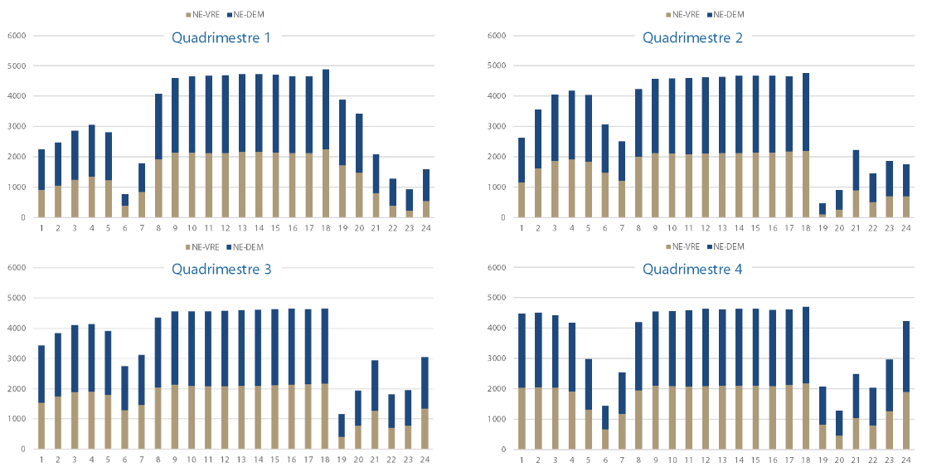

O próximo conjunto de resultados mostra como esta alocação varia para uma alteração ans condições hidrológicas, neste caso bem mais favoráveis que no exemplo anterior.

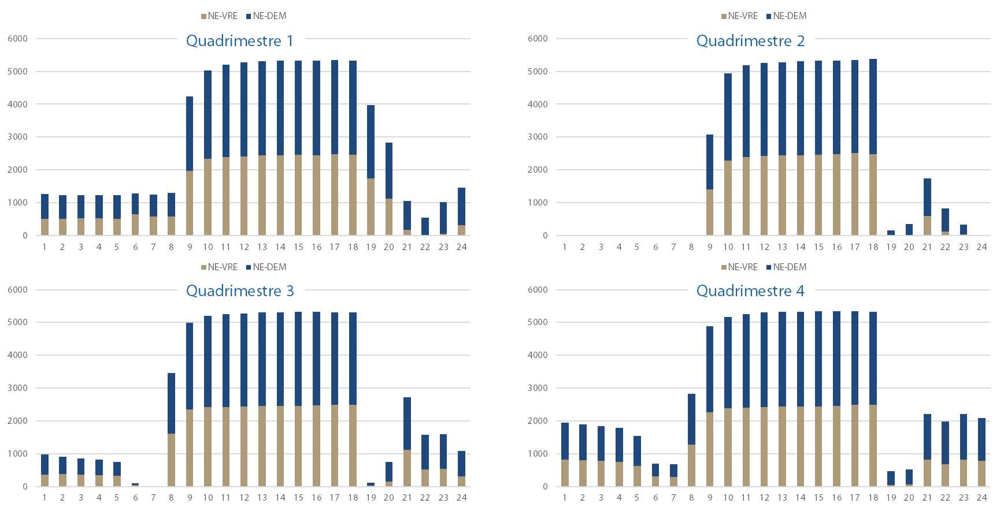

* A comparação entre o Caso 3 e Caso 1 permitiu concluir que UHR apoiam um crescimento bastante superior das fontes renováveis se fosse considerando um descomissionamento das usinas térmicas a combustíveis fosseis logo após o término de seus contratos de venda de energia. Observa-se claramente que as UHR “competem” com usinas térmicas flexíveis no atendimento de certos requisitos do SIN (capacidade para demanda de ponta e reservas operativas).

## Meio ambiente

A modelagem dos procedimentos para definição da Área Ativa dos Rios (ARA), parte da metodologia *Blueprint*, já havia sido executada no RT5 e continua em fase de ajustes com a equipe de consultores da TNC. Esses ajustes se referem a atualização das ferramentas de sistemas de geoprocessamento (SIG) que na versão original havia sido feita no software ArcGIS, e agora está sendo adaptada para uma um SIG *open source* (QGIS). Essa adaptação é complexa pois além das ferramentas dos softwares serem diferentes, a versão do ArcGIS utilizada originalmente está desatualizada; além disso, vários ajustes para o QGIS têm que ser criados e checados com os resultados obtidos para uma bacia já estudada para validação dos resultados (no caso, a do rio Juruena, onde a TNC fez originalmente essa avaliação).

## Arranjos de engenharia

### Tipos de estruturas e equipamentos

As planilhas preliminares apresentadas no RT4 estão sendo incluídas aos poucos no workflow do HERA para testes, devendo ser umas das principais atividades a serem desenvolvidas no próximo trimestre. Esta atividade está diretamente vinculada aos resultados da pesquisa que está sendo realizada pelo grupo de especialistas. Neste trimestre, foram implantadas as novas planilhas ***hera_dams.xls***, ***hera_quant_dam.xls***, ***hera_quant_hsy.xls***, que permitem o dimensionamento e cálculo de volumes de diques de terra.

### Critérios de projeto e planilhas de dimensionamento

As planilhas de dimensionamento das estruturas que compõem o arranjo piloto foram apresentadas no relatório trimestral anterior (RT4) e revisadas no RT5. No RT6 foi implantada a planilha ***hera_dams.xls,*** contendo as abas de dimensionamento dos diques de terra.

### Volumes de estruturas civis

As definições iniciais das formulações para os volumes das estruturas civis do arranjo piloto, que não existiam no arquivo de cálculo de quantitativos original do HERA, foram apresentadas de forma preliminar no RT4. Neste trimestre foram implantadas as novas planilhas de quantitativos, separadas em ***hera_quant_dam.xls*** e ***hera_quant_hsy.xls*.** Na primeira das planilhas mencionadas foram incluídas as variáveis referentes aos diques de terra e alterados alguns procedimentos de cálculos para barragens de terra.

### Estimativas de custos

A nova planilha de orçamentação, a ser utilizada pelo módulo especificamente criado por este P&D no ambiente do HERA, em sua versão preliminar, foi desenvolvida especificamente para as usinas hidrelétricas reversíveis e apresentada no RT4. Complementações relacionadas a custos de equipamentos são geradas nas planilhas de dimensionamento. Sendo assim, a planilha de orçamento só sofrerá revisões se os testes de funcionalidade indicarem essa necessidade ou se o setor criar um padrão específico para reversíveis antes do fim deste projeto.

# Modelo computacional

Durante esta fase do projeto, o trabalho de desenvolvimento do software se concentrou nas ferramentas necessárias para o módulo de engenharia. Algumas melhorias pontuais na interface também foram feitas.

A tela principal, onde se define os parâmetros para a construção das usinas reversíveis foi reorganizada. Os parâmetros específicos para usinas dentro e fora da rede de drenagem foram separados em seções distintas para ficar mais explícito e intuitivo para os usuários (ver Figura 4‑1). Foram adicionados novos campos para a definição da camada de restrições dos reservatórios e para incluir a opção de se utilizar toda a extensão do terreno para a construção dos reservatórios na rede – necessária no caso de alguns reservatórios extensos com formatos atípicos.

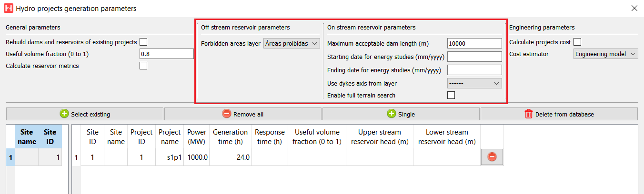

Figura 4‑1 – Reorganização da tela de criação de usinas reversíveis

Conforme Figura 4‑2, na tela “Sobre Hera” também foram adicionados créditos às empresas que estão financiando este projeto de P&D.

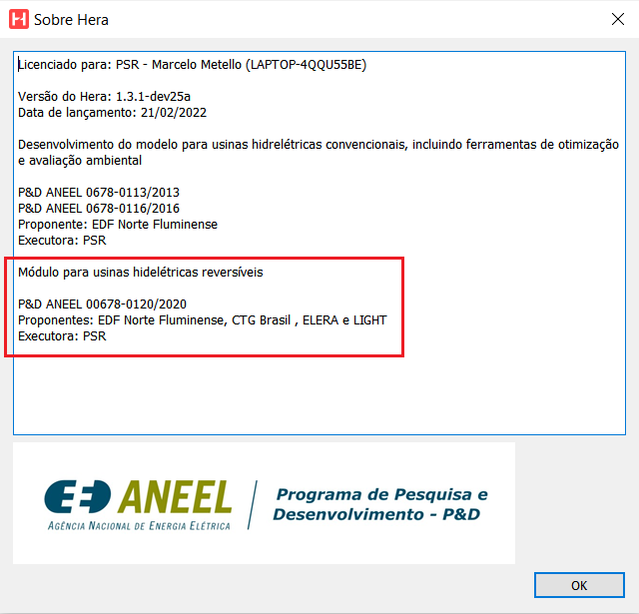

Figura 4‑2 – Tela de créditos

## GIS

Nesta fase foram desenvolvidas duas novas ferramentas para auxiliar no traçado de reservatórios fora da rede de drenagem. Tais ferramentas são importantes para a avaliação de projetos de usinas reversíveis com baixo impacto ambiental, especialmente as usinas de ciclo fechado.

### Ferramenta para restrições de reservatórios fora da rede de drenagem

Conforme descrito na seção 3.1.2, o algoritmo de traçado de reservatórios fora da rede de drenagem agora leva em consideração áreas de restrição que não devem ser alagadas pelos reservatórios. Essas restrições são definidas em camadas de filtro do tipo *raster*, exatamente da mesma forma que são definidos os filtros para a busca de locais. A novidade é que essas camadas de filtro agora podem ser editadas graficamente pelo usuário através de uma nova ferramenta desenvolvida especificamente para este fim. A Figura 4‑3 ilustra a ferramenta:

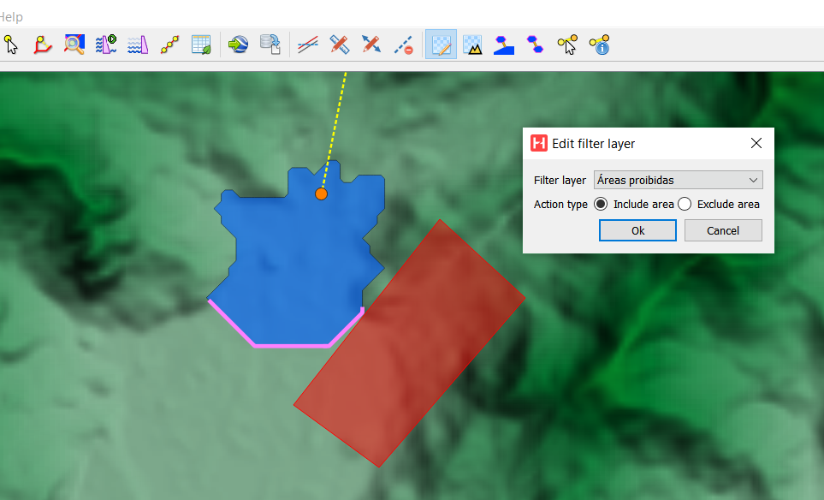

Figura 4‑3 – Ferramenta de edição de restrições para reservatórios

Ao selecionar a ferramenta, pede-se que o usuário defina qual camada de filtro será editada. O usuário pode selecionar qualquer camada existente ou criar uma nova camada de filtro vazia. Note que é possível selecionar também as camadas usadas como filtro na busca de locais.

Uma vez selecionada a camada, o usuário pode editá-la desenhando polígonos na área de desenho do mapa. Uma vez finalizado o polígono, o Hera pergunta se a área definida pelo polígono deve ser adicionada ou removida da camada de filtro. Uma vez finalizada a edição, as alterações são persistidas automaticamente no caso do Hera, podendo ser também exportadas no formato *tiff* para uso em outros programas de GIS.

### Integração com modelo de otimização de reservatórios

A otimização dos limites dos reservatórios através do uso de programação inteira mista está sendo integrada ao módulo de usinas reversíveis HERA, conforme previsto no item 3.2 do RT1 e formulação matemática apresentada no artigo publicado na revista Water Resources Research (WRR), mencionado no item 6.1. Conforme descrito na seção 3.1.2 do RT5, foi desenvolvido um algoritmo para um rápido traçado de reservatórios fora da rede de drenagem. Uma vez que o sistema projeta uma usina reversível com este algoritmo rápido, é possível utilizar a nova ferramenta para otimizar o traçado do reservatório como ilustrado na figura a seguir:

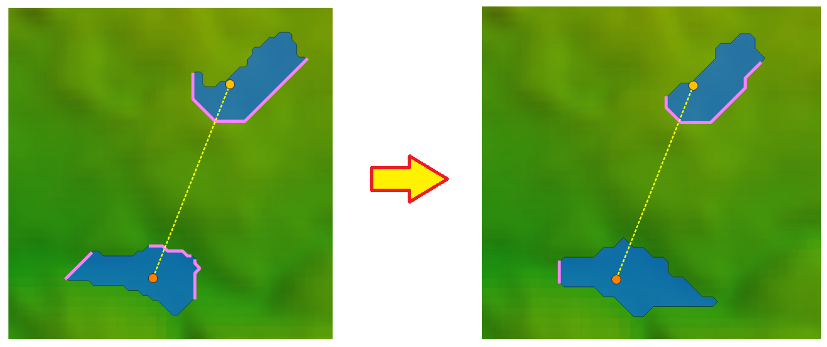

Figura 4‑4 – Uso do modelo de programação inteira para a otimização de reservatórios

O processamento desta opção é mais lento por incluir uma resolução de um problema de otimização inteiro complexo. Este modelo pode ser aplicado para uma lista curta de alternativas selecionadas na etapa anterior (*screening*). Entretanto, espera-se que seus resultados forneçam soluções que reduzam os volumes necessários ao barramento para formação dos reservatórios e, por conseguinte, os seus custos, mantidas as características da alternativa analisada (energia armazenada e queda).

Os resultados dos primeiros testes apresentaram redução de custos de construção, conforme esperado. No caso ilustrado acima, foram otimizados os dois reservatórios de uma usina em ciclo fechado. O reservatório superior praticamente não foi alterado, pois o algoritmo rápido já conseguiu uma solução bastante próxima da ótima. Entretanto, o reservatório inferior foi bastante melhorado, tendo seu custo de construção reduzido em mais de 30%, caindo de 15,1 milhões de dólares para 9,6 milhões de dólares, resultando em uma queda de 3,8% no custo total da usina.

## Meio ambiente

A integração da metodologia *Blueprint* ao HERA será realizada no próximo trimestre após os ajustes mencionados no item 3.3.

## Engenharia

Conforme descrito na seção 3.1.3, é possível definir restrições para o traçado do circuito de adução por meio de segmentos de retas que o circuito não deve cruzar. Estes segmentos de retas são persistidos em camadas de mapa específicas. Tais camadas podem ser editadas graficamente utilizando uma ferramenta desenvolvida especificamente para este propósito. A Figura 4‑5 mostra como ficou a interface gráfica.

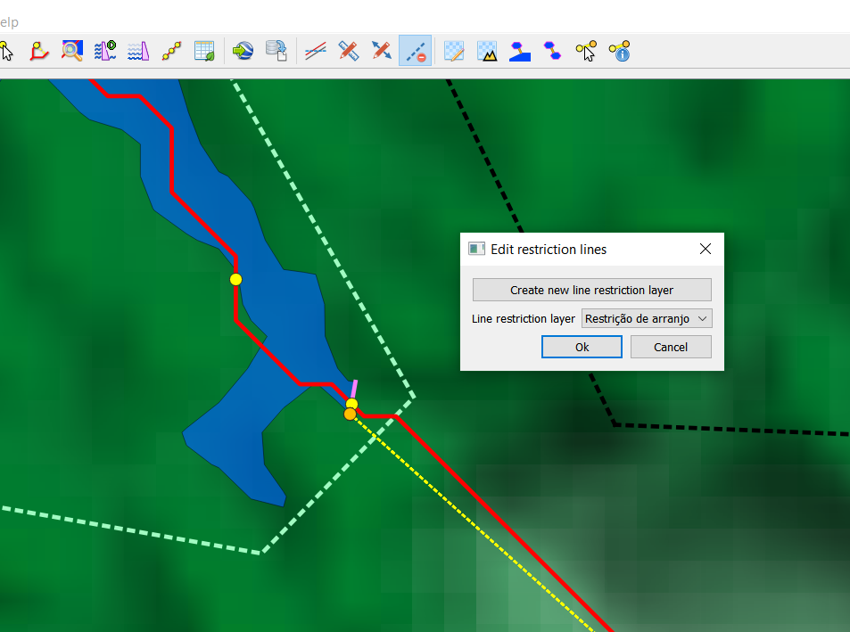

Figura 4‑5 – Ferramenta de edição de restrições para circuito de adução

Ao selecionar a ferramenta, pede-se ao usuário que defina qual é a camada de restrições que se deseja editar, dando-se a opção de se criar uma camada de restrições vazia. Uma vez selecionada a camada, o usuário pode definir todas as suas restrições graficamente na área de desenho do mapa. Depois de criadas, as restrições são persistidas automaticamente no caso do Hera, podendo ser também exportadas no formato *shapefile* para uso em outros programas de GIS.

## Otimização

Como o estudo de caso da Seção 3.2.4 mostrou, houve a integração do planejamento do SIN (modelo “top-down”) com o módulo especializado do HERA pela criação de candidatos de UHR (modelo “bottom-up”). Esta integração, que atualmente é manual “projetos candidatos criados no HERA precisam ser manualmente inseridos no modelo de expansão da geração), será automatizada proximamente. Como visto na mesma Seção 3.2.4, o modelo de expansão do SIN foi melhorado para incorporar UHR com capacidade de armazenamento maior que um dia e menor que uma semana. Encontra-se em estudo uma alternativa para usinas reversíveis com grande capacidade porte, que serão representadas como hidrelétricas no modelo de otimização, e não simplesmente dispositivos de armazenamento, como feito até o presente. Entretanto, cabe destacar que dos resultados obtidos até o momento com os estudos de caso do RT4 e o atual, que se espera um valor acrescido pequeno do uso de usinas reversíveis sazonais. Além da questão econômica, cabe destacar a maior complexidade construtiva para a construção destas usinas com capacidade de armazenamento de meses, sem mencionar os maiores impactos socioambientais esperados.

## Manual do usuário

Não iniciado. Está de acordo com o previsto no cronograma.

# Estudos de caso do bottom-up

Neste capítulo apresentamos casos de aplicação como a ferramenta de *screening* criada por este P&D dentro do módulo de reversíveis desenvolvido no ambiente do HERA para a prospecção e elaboração de projetos de usinas reversíveis em diferentes condições de terreno, potência, capacidade de armazenamento e topologia, considerando as opções de circuito aberto (reservatório inferior existente, um lago ou um rio) ou circuito fechado.

## Reservatório da UHE Sobradinho

Os estudos em torno do reservatório da UHE Sobradinho, que foram realizados com a ferramentas de *screening*, foram concluídos no RT6. Poderão ser complementados quando o módulo de engenharia estiver implantado.

## Reservatório da UHE Barra Grande

Em complementação aos estudos apresentados no item 5.2 do RT6, foi realizada uma tentativa de se reproduzir a UHR Coxilha Grande, identificada ao longo do projeto de P&D desenvolvido pelo GESEL e apresentada no livro “A viabilidade das usinas hidrelétricas reversíveis no Sistema Interligado Nacional”, publicado em dezembro de 2020[3]. A Figura 5‑1 apresenta a localização dessa UHR sazonal, com algumas informações sobre suas características preliminares, posteriormente revistas no documento mencionado.

Figura 5‑1 – UHR Coxilha Grande (GESEL, 2020)

A primeira tarefa no ambiente do HERA foi localizar o eixo de barramento do reservatório superior proposto. Em seguida, no local identificado, a semelhança das características do estudo original, criou-se um reservatório para a potência instalada de 1 GW e um tempo de operação de 260h, conectado ao reservatório de Barra Grande. A Figura 5‑2 mostra a localização da UHR no ambiente do HERA.

Figura 5‑2 – UHR Coxilha Grande no ambiente do HERA

A Tabela 5‑1 traz uma comparação entre as principais características finais do estudo do GESEL e dessa simulação feita no módulo de UHR do modelo utilizado. Levando em conta as diferentes bases cartográficas utilizadas em cada estudo, as características são parecidas. O custo total preliminar obtido no HERA a partir das ferramentas de busca desenvolvidas neste P&D (*screening*) e, portanto, ainda sem os resultados das planilhas de engenharia, alcançou USD 1,47 bilhões, segundo o detalhamento apresentado na Tabela 5‑2 .

**Tabela 5‑1 – Comparação entre atributos da UHR Coxilha Grande (P=1 GW e Dt=260h)**

| **Características Principais** | | **GESEL** | **PSR** |
| --- | --- | --- | --- |
| Reservatório Superior | NA máximo (m) | 909,00 | 912,00 |
| NA mínimo (m) | 887,00 | 884,23 |
| Volume útil (hm³) | 519,0 | 623,2* |
| Altura da Barragem (m) | 60,0 | 74,6 |
| Reservatório Inferior | NA máximo (m) | 655,00 | 647,00** |
| NA mínimo (m) | 630,00 |

* 80% do volume total; **considerado como valor médio

**Tabela 5‑2 – Custos preliminares definidos para a UHR Coxilha Grande**

|  |  |  |
| --- | --- | --- |
| **Item de Custo** | **Valor (USD milhões)** | **Percentual** |
| Reservatório Superior | 162,99 | 11% |
| Reservatório Inferior | 0 | 0% |
| Circuito Hidráulico | 347,49 | 24% |
| Casa de Força | 6,24 | 0% |
| Equipamentos | 322,34 | 22% |
| Conexão à Rede | 30,97 | 2% |
| Acessos | 6,3 | 0% |
| Socioambiental | 175,27 | 12% |
| Outros | 420,64 | 29% |
| Total | 1.472,24 | - |

## Rio de Janeiro

Este estudo de caso está sendo desenvolvido na região do by-pass que está sendo implantado pela Light entre os reservatórios de Vigário e Ponte Coberta.

O desenvolvimento neste projeto de P&D começou pelo arranjo em que o reservatório inferior é existente e o superior é aquele que se tenta encontrar, caso da UHE Sobradinho. Neste caso, o reservatório superior pode estar ou não na rede de drenagem (respectivamente, correspondentes ao circuito aberto e semiaberto). Em seguida, foram criadas as ferramentas para o caso de arranjo em ciclo fechado, em que os reservatórios estão fora de curso d’água.

O presente estudo acabou motivando a criação de soluções para alternativa de arranjo de UHR em que dois reservatórios existentes são conectados.

Os estudos de caso têm utilizado o MERIT, versão hidrologicamente consistida do SRTM (NASA), como base cartográfica. Nele, além das limitações associadas às características do produto obtido a partir de imagens gratuitas, a batimetria dos reservatórios não pode ser representada.

Como ponto de partida, portanto, é necessário que se tenha no ambiente do HERA os reservatórios existentes representados na topografia disponível para permitir apenas a sua identificação e a conexão entre eles. A Figura 5‑3 mostra os reservatórios construídos no HERA sobre imagem do Google Earth. Por causa das limitações mencionadas parágrafo anterior, essa representação não pode ser utilizada para gerar informações sobre a curva cota x área x volume desses reservatórios. Neste caso, foi necessário inclusive simular um dique a montante para melhorar a representação do contorno do reservatório de Vigário próximo as usinas existentes da Light (ver segmento rosa no alto e a esquerda da figura).

|  |
| --- |
|  |

Figura 5‑3 – Representação dos reservatórios de Vigário e Ponte Coberta

Sendo assim, há a necessidade de permitir a entrada de dados da mencionada curva na interface do HERA para que seja possível definir os níveis d’água mínimos dos reservatórios a partir do volume de armazenamento requerido. Essa funcionalidade será implantada no HERA no próximo trimestre.

Com os reservatórios representados, simulou-se inicialmente a alternativa de armazenamento correspondente a uma potência de 100MW e, utilizando o critério do estudo de inventário preliminar da EPE (2109), 3h de geração. A UHR obtida está representada na Figura 5‑4.

A utilização da ferramenta de engenharia, que está em desenvolvimento, mas já proporciona a identificação de traçados e estruturas, como esperado e indicado na Figura 5‑5, sugere um circuito hidráulico para a UHR coincidente com os da UHE Fontes Novas e da UHE Nilo Peçanha. Ou seja, a solução é aquela com o circuito menos extenso possível.

Para reproduzir o traçado do by-pass e permitir comparações, identificou-se a necessidade da criação de restrições espaciais, representadas por linhas. Essa solução foi desenvolvida e beneficiará outras situações como, por exemplo, evitando a conexão em extremidades de reservatórios muito ramificados como no caso da UHE Barra Grande. O resultado do traçado equivalente ao do by-pass (linha tracejada preta), obtido com a inclusão de restrições (linhas tracejadas azuis), é apresentado na Figura 5‑6.

|  |
| --- |
|  |

Figura 5‑4 – Conexão entre os reservatórios de Vigário e Ponte Coberta

|  |
| --- |
|  |

Figura 5‑5 – Traçado do circuito hidráulico definido pela ferramenta do módulo de UHR

|  |
| --- |
|  |

Figura 5‑6 – Traçado do circuito hidráulico definido com restrições

Já que o módulo de engenharia ainda está sendo adaptado para reversíveis, e não haveria como gerar orçamento no padrão Eletrobrás neste momento, viu-se a necessidade de gerar custos utilizando a formulação da busca intensiva (*screening*). Os resultados para a UHR Ponte Coberta são apresentados na Tabela 5‑3. Evidentemente, esses resultados correspondem a um circuito dimensionado de forma simplificada (sem o detalhamento do traçado), mas com velocidade e, portanto, seção compatível com um aproveitamento hidrelétrico.

**Tabela 5‑3 – Custos preliminares definidos para a UHR Ponte Coberta**

|  |  |  |
| --- | --- | --- |
| **Item de Custo** | **Valor (USD milhões)** | **Percentual** |
| Reservatório Superior | 0 | 0% |
| Reservatório Inferior | 0 | 0% |
| Circuito Hidráulico | 6,43 | 8% |
| Casa de Força | 0,98 | 1% |
| Equipamentos | 40,51 | 53% |
| Conexão à Rede | 0,38 | 1% |
| Acessos | 0,93 | 1% |
| Socioambiental | 4,92 | 6% |
| Outros | 21,66 | 29% |
| Total | 75,83 | - |

As velocidades previstas no projeto do by-pass, da ordem de 9 m/s em trechos de túnel revestidos em concreto e 20 m/s quando blindados, não são adequadas a projetos de geração. Como o by-pass está em fase de implantação, sugere-se buscar outras possibilidades na área de interesse da Light e no estado do Rio de Janeiro, a partir das buscas realizadas neste P&D para o Estado do Rio de Janeiro. Como foi visto, o desnível da Serra do Mar apresenta desníveis topográficos interessantes (400-700m) que podem ser aproveitados por UHR em locais (i) já degradados; (ii) de fácil acesso; (iii) custo de conexão baixo pela menor distância até a subestação mais próxima.

## Mato Grosso

Não há novidades em relação ao que foi apresentado no RT6.

## Tapajós

### Dados básicos e critérios de classificação

Da mesma forma que nos estudos de caso realizados em torno dos reservatórios da UHE Sobradinho e da UHE Barra Grande, o MDE utilizado neste trabalho foi o MERIT Hydro (Yamazaki *et al.*, 2019).

Para a definição do custo do componente sociambiental, por simplificação, foi fixado o valor de 10% sobre as demais contas. As camadas de informação de Terras Indígenas e Unidades de Conservação (MMA, 2021) foram utilizadas apenas para descartar as alternativas que, porventura, fossem afetadas pelos reservatórios (ver Figura 5‑7).

|  |  |
| --- | --- |
|  |  |

Figura 5‑7 – Hidrografia, Terras Indígenas e Unidades de Conservação

Os mapas geológicos do CPRM dos estados do Mato Grosso (CPRM, 2004) e do Pará (CPRM, 2008) também foram inseridos. Como as áreas de interesses identificadas na aplicação dos filtros se concentravam de forma preponderante em arenitos, também por simplificação, utilizou-se um fator de 1,2 para o coeficiente de maximização dos custos do componente de obras civis.

Para a definição do componente de custo de infraestrutura, foram utilizados mapas rodoviários dos estados do Mato Grosso e do Pará (IBGE, 2021) e, como nos demais estudos, o mapa do sistema elétrico nacional da EPE (2021).

### Aplicação de filtros para seleção de sítios para implantação de UHR

As áreas preferenciais de estudo na bacia foram determinadas a partir da aplicação de filtros. Os parâmetros inicialmente aplicados levaram em conta apenas a queda mínima (H = 200 m) e a distância máxima entre os reservatórios (L= 3.000 m); já considerando, portanto, uma relação H/L (0,06) menor que a usualmente recomendada (0,10). Ainda assim, os resultados obtidos foram limitados às poucas áreas marcadas em vermelho na Figura 5‑8, a esquerda. Da análise visual da proximidade com as linhas de transmissão, selecionou-se a área mostrada à direita da mesma figura para um estudo de uma usina de ciclo fechado (item 5.5.3).

|  |  |
| --- | --- |
|  |  |
|  |

Figura 5‑8 – Seleção de área de interesse

Os resultados preliminares, obtidos apenas com a aplicação de filtros, permitem concluir que a bacia não tem vocação para reversíveis, tendendo em geral a quedas muito baixas. Por isso, neste caso, também foram estudadas alternativas em torno de reservatórios existentes (item 5.5.4).

### Seleção de UHR de ciclo fechado com a ferramenta de busca

Na área de interesse definida na Figura 5‑8 e reproduzida na Figura 5‑9, a esquerda, utilizou-se a ferramenta de busca para identificar alternativas para um armazenamento correspondente a uma capacidade de 1GW e um tempo de operação de 8h. Nessa busca manteve-se ativo o filtro definido na etapa anterior para restringir a área e diminuir o tempo de processamento.

Nela, utilizaram-se os seguintes parâmetros principais: espaçamento de 270 m entre as alternativas, queda mínima de 100 m, relação H/L mínima de 0,10, além de um custo máximo em torno de R$ 1.000/kW. A melhor alternativa em termos de custo foi encontrada na área indicada à direita da Figura 5‑9, próxima ao rio Arinos.

|  |  |
| --- | --- |
|  |  |

Figura 5‑9 – Alternativa de projeto para P = 1 GW e Dt = 8h

Em seguida, fez-se a busca dos melhores projetos para os pares de potência e tempo de geração de 1000 MW com 4h e 1000 MW com 8h, mantendo-se os parâmetros básicos anteriores. Os resultados são apresentados na Figura 5‑10 e na Tabela 5‑4, onde são detalhados os custos obtidos. Da tabela, observa-se que o custo de equipamentos é bastante relevante em função da queda relativamente baixa dos aproveitamentos (cerca de 210 m).

|  |  |
| --- | --- |
|  |  |
| P = 1 GW e Dt = 4h | P = 1 GW e Dt = 8h |

Figura 5‑10 – Melhores projeto de UHR de ciclo fechado

**Tabela 5‑4 – Custos preliminares da UHR de ciclo fechado**

|  |  |  |
| --- | --- | --- |
| **Item de Custo** | **Valores (USD milhões)** | |
| **P = 1 GW e Dt = 4h** | **P = 1 GW e Dt = 8h** |
| Reservatório Superior | 48,51 | 66,58 |
| Reservatório Inferior | 13,50 | 21,61 |
| Circuito Hidráulico | 64,30 | 63,92 |
| Casa de Força | 8,30 | 8,29 |
| Equipamentos | 359,20 | 359,13 |
| Conexão à Rede | 70,53 | 70,56 |
| Acessos | 4,50 | 4,52 |
| Socioambiental | 56,88 | 59,46 |
| Outros (40%) | 250,29 | 261,63 |
| Custo Total | 876,00 | 915,71 |

### Seleção de UHR em torno de reservatórios existentes

Na bacia estudada foram analisadas alternativas no entorno dos reservatórios de usinas hidrelétricas do rio Teles Pires: São Manuel, Teles Pires, Colíder e Sinop. Neste caso foram aplicados filtros ainda mais arrojados que aqueles utilizados na bacia inteira, com quedas mínimas de 150 m (São Manuel / Teles Pires) e 130m (Colíder / Sinop) e distância máxima entre reservatórios de 2.000 m em todos os casos. Os resultados para cada par de usinas são apresentados, respectivamente, na Figura 5‑11 e na Figura 5‑12. A partir dos resultados, foram abandonados os reservatórios de Teles Pires e Sinop para a sequência dos estudos.

|  |
| --- |
|  |

Figura 5‑11 – Resultado do filtro para UHE São Manuel e UHE Teles Pires

|  |
| --- |
|  |

Figura 5‑12 – Resultado do filtro para UHE Colíder e UHE Sinop

Em torno dos reservatórios selecionados, da mesma forma que no item anterior, utilizou-se a ferramenta de busca para identificar alternativas com uma capacidade instalada de 1GW e um tempo de operação de 8h. Nessa busca, também se manteve ativo o filtro definido na etapa anterior. Nela, utilizaram-se os mesmos parâmetros principais do caso em ciclo fechado, à exceção da queda mínima (mantidas iguais àquelas aplicadas nos filtros). As melhores alternativas são apresentadas na Figura 5‑13, para a UHE São Manuel, e Figura 5‑14, para a UHE Colíder.

|  |
| --- |
|  |

Figura 5‑13 – Melhores alternativas em torno da UHE São Manuel

|  |
| --- |
|  |

Figura 5‑14 – Melhores alternativas em torno da UHE Colíder

Em seguida, fez-se a busca dos melhores projetos para os pares de potência e tempo de geração de 1000 MW com 4h e 1000 MW com 8h, mantendo-se os parâmetros anteriores. Os resultados são apresentados na Figura 5‑15 (próximo ao eixo de São Manuel) e Figura 5‑16 (na área mais distante do eixo de Colíder) e na Tabela 5‑5, onde são detalhados os custos obtidos.

|  |
| --- |
|  |

Figura 5‑15 – Melhores projetos de UHR em torno da UHE São Manuel

|  |
| --- |
|  |

Figura 5‑16 – Melhores projeto de UHR em torno da UHE Colíder

**Tabela 5‑5 – Custos preliminares de UHR em torno de reservatórios existentes**

|  |  |  |  |  |
| --- | --- | --- | --- | --- |
| **Item de Custo** | **Valores (USD milhões)** | | | |
| **UHE São Manuel** | | **UHE Colíder** | |
| **P = 1 GW**  **Dt = 4h** | **P = 1 GW**  **Dt = 8h** | **P = 1 GW**  **Dt = 4h** | **P = 1 GW**  **Dt = 8h** |
| Res. Superior | 92,10 | 145,99 | 47,22 | 65,98 |
| Res. Inferior | 0,00 | 0,00 | 0,00 | 0,00 |
| Circ. Hidráulico | 76,31 | 74,06 | 44,84 | 52,04 |
| Casa de Força | 8,47 | 8,70 | 13,46 | 12,92 |
| Equipamentos | 361,86 | 365,24 | 419,87 | 414,81 |
| Conexão à Rede | 1,68 | 1,91 | 5,58 | 5,45 |
| Acessos | 13,89 | 14,00 | 3,94 | 3,91 |
| Socioambiental | 55,43 | 60,99 | 53,49 | 55,51 |
| Outros (40%) | 243,89 | 268,36 | 235,36 | 244,25 |
| Custo Total | 853,63 | 939,25 | 823,75 | 854,88 |

Com quedas inferiores àquelas observadas na alternativa de UHR em ciclo fechado, da ordem de 190 m em São Manuel e 150 m em Colíder, o custo de equipamentos também é bastante relevante na composição dos orçamentos.

No caso da UHE São Manuel, testes complementares foram realizados a fim de procurar alternativas com tempos de geração maiores que os anteriormente testados, iguais a 24h e 180h. Para esses casos procurou-se restringir a busca às áreas já desmatadas. Para tal, fez- uma busca de alternativas para a potência de 1GW e tempo de geração de 24h, com parâmetros menos restritivos: uma relação H/L mínima de 0,01 e sem limite de custo. A Figura 5‑17 mostra a área de busca, inclusive com afastamento relativo à linha de transmissão, representada por linha preta ladeada por círculos brancos, enquanto a Figura 5‑18, os resultados obtidos. Cabe observar o deslocamento das alternativas para montante em relação às buscas anteriores.

|  |
| --- |
|  |

Figura 5‑17 – Busca em região desmatada em torno da UHE São Manuel

|  |
| --- |
|  |

Figura 5‑18 – Melhores projetos de UHR em torno da UHE São Manuel com Dt = 24h

A Figura 5‑19 mostra o resultado da busca pelo melhor projeto com 24h de tempo de geração, enquanto a Figura 5‑20 apresenta o de 168h (equivalente a 1 semana). Os custos obtidos foram respectivamente iguais a USD 1.132 / kW e USD 1.786 / kW. Os reservatórios superiores resultantes reforçaram a motivação de criar a possibilidade de edição dos filtros (item 3.1.1), a inclusão de áreas proibidas na busca e na definição de seus contornos (item 3.1.2).

|  |
| --- |
|  |

Figura 5‑19 – Melhor alternativa com P = 1 GW e Dt = 24h

|  |
| --- |
|  |

Figura 5‑20 – Melhor alternativa com P = 1 GW e Dt = 168h

# Contribuições externas e próximos passos

## Produção científica

O artigo submetido para a *Water Resources Research*, inscrito sob o número 2020WR028625 e intitulado *An integer programming model for the selection of pumped-hydro storage project*, foi publicado em 27 de dezembro de 2021. A publicação pode ser acessada por meio do link https://agupubs.onlinelibrary.wiley.com/doi/abs/10.1029/2020WR028625. A sua versão pública, por sua vez, está disponível no seguinte endereço: https://arxiv.org/abs/2007.16036.

Os três resumos submetidos ao XXVI SNPTEE (Seminário Nacional de Produção e Transmissão de Energia Elétrica), a ser realizado de 15 a 18 de maio de 2022 no Rio de Janeiro, tiveram seus Informes Técnicos aprovados. Algumas perguntas relativas aos trabalhos foram feitas pelos organizadores e respondidas pelos autores no próprio site oficial do seminário.

Conforme apresentado no RT3, os títulos dos trabalhos são os seguintes:

* + - *Identificação de locais para a construção de projetos de usinas hidrelétricas reversíveis.*
    - *Desafios Regulatórios para inserção das Usinas Hidrelétricas Reversíveis no Brasil.*
    - *A perspectiva socioambiental na seleção de sistemas de armazenamento de energia para o sistema elétrico de potência: uma abordagem multicritério.*

No fim de setembro ocorreu a defesa da dissertação intitulada *Modelo para seleção de locais para a implantação de usinas hidrelétricas reversíveis: uma abordagem baseada em sistema de informação geográfica*, relacionada como atividade de capacitação deste P&D. A dissertação foi apresentada pelo Engenheiro Luiz Rodolpho S. C. de Albuquerque ao Programa de Pós-Graduação em Engenharia Urbana e Ambiental da PUC-Rio como requisito parcial para obtenção do grau de Mestre em Engenharia Urbana e Ambiental. Foi aprovada pela banca examinadora, certificada e continua em fase de processamento.

## Próximas atividades e desafios

Como mencionado nos relatórios de acompanhamento anteriores, não há histórico de desenvolvimento de projetos de UHR no Brasil. Assim, a pesquisa documental relacionada aos componentes específicos dessas usinas é bastante limitada.

Para contornar esta limitação foi encaminhada carta (Anexo A do RT3) às empresas solicitando empenho nesse apoio. Neste sentido, conforme relatado no capítulo 6.3 do RT4, foram realizadas reuniões com equipe internacional da EDF e com fabricantes de equipamento da Andritz e da GE. Nos últimos meses, os contatos avançaram apenas com a equipe técnica nacional da GE que participou de reunião com a PSR em 30 de junho, quando tomaram conhecimento do projeto de P&D e das necessidades gerais relacionadas ao desenvolvimento do módulo de engenharia. Uma reunião ocorreu em setembro para tratar de assuntos mais específicos relacionados a critérios para a fase de *screening* e para o aprimoramento das soluções nas planilhas de dimensionamento utilizadas pelo HERA no módulo de reversíveis.

Como alternativa à falta de referências, para avançar com o desenvolvimento das soluções de engenharia no contexto da abordagem *bottom-up*, no trimestre anterior foi incluída a participação de um grupo de especialistas para a adaptação de critérios de projeto de usinas convencionais para reversíveis, além da elaboração de soluções simplificadas de projeto para o módulo de engenharia, se possível, nos moldes das diretrizes do Manual de Inventário Hidrelétrico. A partir da evolução das atividades desse grupo de trabalho, novas reuniões com a GE devem ocorrer ao longo do próximo trimestre.

As atividades já iniciadas para a concepção metodológica terão também prosseguimento, assim como a definição dos critérios gerais para as ferramentas de *screening* e as planilhas do módulo de engenharia, além de aspectos de otimização dentro da abordagem *top-down*. Da mesma forma, as atividades relacionadas ao desenvolvimento do modelo computacional continuarão a ter enfoque importante no próximo trimestre, bem como os estudos de casos já iniciados.

Conforme mencionado no item 3.2.1.2 do RT4, as três propostas regulatórias apresentadas devem ser discutidas com os representantes dos agentes envolvidos no processo, incluindo os órgãos de planejamento (EPE e ONS), bem como os órgãos reguladores do mercado de energia (ANEEL e ANP). Esse debate fez parte do *workshop* realizado no dia 17 de março de 2022 com a ANEEL. Essa atividade é relevante na definição de critérios relacionados à viabilização das reversíveis a partir da remuneração dos serviços prestados por essas usinas.

# Referências bibliográficas

## Estado da arte

ANDRADE, J. G. P.; MARTINS, C.S. Análise e Otimização da Operação de Usinas Hidrelétricas – Usinas Reversíveis. Apostila. Mestrado em Recursos Hídricos. Universidade Estadual de Campinas. Unicamp, 1998.

BARBOSA, Paulo. Equações do Transiente Hidráulico. Notas de aula. Mestrado em Recursos Hídricos. Universidade Estadual de Campinas. Unicamp, 1999.

FALKENRECK, Fritz. Regulação de Turbinas Hidráulicas – Cálculo de Golpe de Aríete em Turbina Francis. 1º Seminário de Engenharia Hidromecânica. Voith S/A. São Paulo, 1976.

GRAESER, J.E. Abaque pour Pompes et Pompes Turbines Réversibles. École Polytechnique Fédérale de Lausanne. Institut de Machines Hydrauliques. Publication Nº 8. Lausanne,1978.

KOELLE, Edmundo. Transientes Hidráulicos. Notas de aula de curso de extensão. Universidade Estadual de Campinas. Unicamp, 1984.

PULLINGER, M. G. Evaluating Hydraulic Transient Analysis Techniques in Pumped Storage Hydropower Sytems. Murdoch University, 2011.

RAABE, Joachim. Hydro Power. The Design, Use and Function of Hydromechanical, Hydraulic and Electrical Equipment. Dussendorf, VDI Verlag. 1985.

VIVIEN, Lucien. Turbines Hydraliques et leur Régulation. Éditions Albin Michel. Paris, 1966.

WYLIE, E. Benjamin; Streeter, Victor. Fluid Transients. MacGraw-Hill, 1978.

ZU-YAN, Mei. Resultados experimentais utilizando conjuntos turbina-bomba com rotor tipo Francis. Department of Hydraulic Engineering. University Tsinghua. Beijing.

## Estudos de caso

DAER-RS – DEPARTAMENTO AUTÔNOMO DE ESTRADAS DE RODAGEM Mapa rodoviário iterativo do Rio Grande do Sul. 2019. Disponível em: < https://mapa.daer.rs.gov.br/i3geo/interface/ol.htm>. Acesso em: 06/10/2021.

EPE – EMPRESA DE PESQUISA ENERGÉTICA. Sistema de Informações Geográficas do Setor Energético Brasileiro. Webmap EPE. Disponível em: <https://gisepeprd2.epe.gov.br/WebMapEPE/> Acesso em: 06/10/2021.

ESRI – ENVIRONMENTAL SYSTEMS RESEARCH INSTITUTE. Esri 2020 Land cover downloader. Disponível em: <https://www.arcgis.com/apps/instant/media/index.html?appid=fc92d38533d440078f17678ebc20e8e2>. Acesso em: 06/10/2021.

CPRM – SERVIÇO GEOLÓGICO DO BRASIL. Mapa geológico do Estado do Rio Grande do Sul. Escala 1:500.000. 2014. Disponível em: <<https://rigeo.cprm.gov.br/handle/doc/17996>>. Acesso em: 06/10/2021.

_____. Mapa geológico do Estado de Santa Catarina. Escala 1:750.000. 2008. Disponível em: <https://rigeo.cprm.gov.br/handle/doc/10301>. Acesso em: 06/10/2021.

_____. Mapa geológico do Estado de Mato Grosso. Escala 1:1.000.000. 2004. Disponível em: <https://rigeo.cprm.gov.br/handle/doc/10301>. Acesso em: 08/03/2022.

_____. Mapa geológico do Estado do Pará. Escala 1:1.000.000. 2008. Disponível em: <https://rigeo.cprm.gov.br/handle/doc/10301>. Acesso em: 08/03/2022.

IBGE – INSTITUTO BRASILEIRO DE GEOGRAFIA E ESTATÍSTICA. Camada de Estados, América do Sul, Capitais e Cidades. 2010. Disponível em: <https://www.gov.br/infraestrutura/pt-br/centrais-de-conteudo/map-rodo-pdf>. Acesso em: 31/08/21.

MMA – MINISTÉRIO DO MEIO AMBIENTE. Unidades de Conservação.Áreas Especiais. Download de dados geográficos. Disponível em: <<http://mapas.mma.gov.br/i3geo/datadownload.htm>> Acesso em: 31/08/21.

SIE – SECRETARIA DE ESTADO DA INFRAESTRUTURA E MOBILIDADE. Mapa rodoviário do Estado de Santa Catarina. Disponível em: < https://www.sie.sc.gov.br/maparodoviario>. Acesso em: 06/10/2021.

YAMAZAKI, D. et al. A high-accuracy map of global terrain elevations. Geophysical Research Letters, v. 44, n. 11, p. 5844–5853, 2017.

YAMAZAKI, D. et al. MERIT Hydro: A High-Resolution Global Hydrography Map Based on Latest Topography Dataset. Water Resources Research, v. 55, n. 6, p. 5053–5073, 2019.

# Anexos

**Anexo A:** Estudos de transiente hidráulico

**Anexo B:** Planilha para dimensionamento da chaminé de equilíbrio inferior

**ANEXO A:**

Estudos de transiente hidráulico e planilha para dimensionamento da chaminé de equilíbrio inferior

**1. ESTUDO PARA AVALIAÇÃO DOS TRANSIENTES HIDRÁULICOS OBSERVADOS DURANTE A OPERAÇÃO EM REGIME TRANSITÓRIO DA MÁQUINA DE FLUXO COM DISTRIBUIDOR MÓVEL – TURBINA COM ROTOR FRANCIS.**

**PROCESSO DE TRANSFERÊNCIA DE ENERGIA NA MÁQUINA HIDRÁULICA**

**Torque e Potência no eixo da máquina (T e W):**

$T=\frac{ρEQ}{N}*η^{+/-1}$ (Nm)

$W^{.}= ρEQ* η^{+/-1}$ (W)

(sinal positivo quando operando como turbina e negativo quando operando como bomba)

**Rotação Específica (CN):**

$$CN=\frac{NR \sqrt{QR}}{{ER}^{3/4}}$$

Onde:

NR, QR, TR e HR correspondem as condições de máximo rendimento, gerando os adimensionais: α= N/NR; ν= Q/QR; h= H/HR; β= T/TR

$$\frac{h1}{{α1}^{2}}=\frac{h2}{{α2}^{2}}; \frac{ν1}{1}=\frac{ν2}{2}; \frac{β1}{{α1}^{2}}=\frac{β2}{{α2}^{2}}$$

Q – vazão;

E – energia específica:

Energia por unidade de massa transferida ao fluido pelo eixo.

Índice (1) refere-se à seção de entrada; índice (2) refere-se à seção de saída.

E = E1 – E2 (operando como turbina);

E= E2 – E1 (operando como bomba);

N – rotação do eixo;

D – dimensão característica, no caso o diâmetro do rotor;

Z – abertura (posição) do distribuidor;

ρ – massa específica do fluido;

µ - viscosidade absoluta do fluido;

η – rendimento da máquina;

η1 – operando como turbina;

η2 – operando como bomba.

**TRANSIENTE HIDRÁULICO ORIGINADO COM O MODELO RÍGIDO, IDENTIFICADO PELA OSCILAÇÃO DE MASSA.**

$$∆H+\frac{L}{g} \frac{dV}{dt}+\frac{fL}{2gD} V\left|V\right|=0$$

Onde:

ΔH – variação da pressão no circuito para um instante “t” (m);

L – comprimento do túnel desde o reservatório a jusante até a chaminé de equilíbrio (m)

g – aceleração da gravidade local (m/s²);

dV/dt – variação da velocidade instantânea com o tempo (m/s²);

f – coeficiente de atrito do túnel;

D – diâmetro hidráulico do túnel (m);

V – velocidade instantânea (m/s).

**EQUAÇÃO PARA DETERMINAÇÃO DA VARIAÇÃO DE NÍVEL NA CHAMINÉ DE EQUILÍBRIO DURANTE O TRANSIENTE HIDRÁULICO.**

$$γA\left[y-\left(1+KC+\frac{fL}{D}\right)\frac{V\left|V\right|}{2g}\right]=\frac{γAL}{g}\frac{dV}{dt}$$

ou

$$\frac{dQi}{dt}=\frac{gA}{L}\left(y-\frac{CQi\left|Qi\right|}{A^{2}}\right)$$

Onde:

γ - peso específico do fluido (N/m³);

A – área da seção transversal do túnel (m²);

y – altura da lâmina d’água na chaminé de equilíbrio em um instante “t”;

KC – Coeficiente de singularidade para o orifício de entrada na chaminé;

f – coeficiente de atrito nas paredes do túnel ;

L – comprimento do túnel (m);

D – diâmetro hidráulico do túnel (m);

V – velocidade instantânea (m/s);

Qi – vazão instantânea no conduto (m³/s);

C – coeficiente de amortecimento no circuito hidráulico com chaminé de equilíbrio.

$$C=\frac{γ}{g}Qi\left[KC{\left(\frac{A}{AC}\right)}^{2}+KR+\frac{fL}{D}\right]$$

Onde:

AC – área da secção transversal da chaminé (m²)

KR – coeficiente de singularidade para a entrada do túnel (tomada d’água no lago de jusante)

$Qi=Q0 cos\left(\sqrt{\frac{gA}{LAC}} t\right)$ (m³/s);

Q0 – vazão nominal bombeada (m³/s).

Altura da coluna de água na chaminé de equilíbrio “y” considerando fechamento parcial do distribuidor, reduzindo a vazão de $Q0$ para $Qi$:

$y=\left(Q0-Qi\right)\sqrt{\frac{L}{g A AC}}$ (m)

Área mínima da seção transversal, recomendada para a chaminé:

$AC min.=\frac{LA}{CV0²\left(HR-CV0²\right)} \frac{V0²}{2g}$ (m²)

Onde:

HR – carga hidráulica na entrada da chaminé de equilíbrio, considerando o nível do reservatório de jusante. (m)

Tempo necessário para se estabelecer o regime permanente no circuito hidráulico, na partida ou na parada da bomba.

$T=5,3 \frac{L Q0}{2g HR A}$ (s)

**TEMPO DE INÉRCIA A SER CONSIDERADO NO CÁLCULO DO TEMPO DE PARTIDA OU DE PARADA DA BOMBA**

1. **Túnel de jusante**

$$TWcon=\frac{L V}{g H} (s)$$

Onde:

V – velocidade no conduto considerando a vazão nominal bombeada (m/s);

L – comprimento do conduto desde a tomada de água no reservatório à jusante até a sucção;

H - carga hidráulica entre o nível do reservatório de jusante e a linha média do rotor (m).

1. **Caixa espiral**

$$TWesp=\frac{L Vesp}{g H} (s)$$

Onde:

L Vesp = (Vesp + 1,2) Qn/Drot;

Qn – vazão nominal bombeada (m/s);

Drot – diâmetro da saída do rotor (m);

H - carga hidráulica entre o nível do reservatório de jusante e a linha média do rotor (m);

1. **Tubo de sucção**

$$TWsuc=\frac{L Vsuc}{g H} (s)$$

Onde:

L Vsuc = 3,3 Qn/Drot

Qn – vazão nominal bombeada (m/s)

Drot – diâmetro da saída do rotor (m)

H - carga hidráulica entre o nível do reservatório de jusante e a linha média do rotor (m)

**Tempo de inércia do circuito hidráulico:**

TWch = TWcon + TWesp + TWsuc

**Tempo de inércia do grupo turbina/gerador**

$$TWa=\frac{n^{2}{GD}^{2}}{365000 PT} (s)$$

Onde:

n – rotação do conjunto (rpm);

GD² - inércia do conjunto (t.m²);

PT – potência nominal da turbina (kW).

**Tempo de inércia a ser considerado no cálculo do tempo de partida e de parada da bomba**

TW = TWch + TWa

**2. ESTUDO DOS TRANSIENTES NO CIRCUITO HIDRÁULICO DE JUSANTE OCASIONADOS PELO FECHAMENTO DE EMERGÊNCIA DO DISTRIBUIDOR DA TURBINA NA REJEIÇÃO A PLENA CARGA**

**Valor da sobre pressão no conduto de jusante, devido ao fechamento de emergência do distribuidor na rejeição a plena carga, considerado as inércias hidráulicas e a inércia do conjunto turbina/gerador**

**Tempo de projeto “TS” para o fechamento do distribuidor sob rejeição da plena carga**

- válido para TS > 3 Tr onde, Tr= tempo de reflexão da onda no conduto de jusante (túnel).

$$TS=K\left(\frac{TWcon}{Δhcon\%}+\frac{Tr}{2}\right) (s)$$

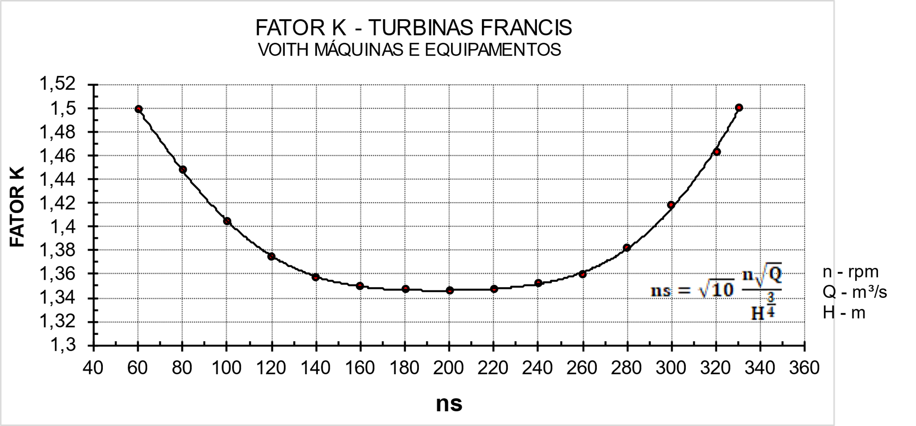

**Tempo de inércia do conduto (túnel) – Twcon**

$$TWcon=\frac{L V}{g H} (s)$$

Onde:

V – Velocidade no conduto considerando a vazão nominal bombeada (m/s);

L – Comprimento do conduto desde a tomada de água no reservatório à jusante até a seção de saída do rotor;

H – Carga hidráulica entre o nível do reservatório de montante e a linha média do rotor (m).

**Tempo de reflexão da onda no conduto de jusante (túnel).**

$$Tr=\frac{2 L}{a} (s)$$

Onde:

L – Comprimento do conduto desde a tomada de água no reservatório à jusante até a seção de saída do rotor.

a – Celeridade. Considerando conduto rígido e fluido elástico, a= 1.200 a 1.440 m/s na água. Para o cálculo será adotado a= 1.200 m/s.

**Aumento percentual da pressão no conduto, devido ao golpe de aríete – Δhcon%**

Δhcon% = 30 a 35% (faixa adotada na maioria dos projetos).

Δhcon% recomendado = 35%.

Δhcon% = Δh/H

Onde:

Δh – Sobre pressão no conduto, devido ao golpe de aríete (m);

H – Carga hidráulica entre o nível do reservatório de montante e a linha média do rotor (m).

**Tempo recomendado para o fechamento do distribuidor em rejeição de carga total.**

$$TS=0,29 K \frac{LV}{H}(s)$$

Considerando: Δhcon%= 0,35 e celeridade da onda a= 1.200 m/s temos:

**Tempo de inercia na caixa espiral - TWesp**

$$TWesp=\frac{L Vesp}{g H} (s)$$

Onde:

L Vesp = (Vesp + 1,2) Qn/Drot;

Qn – Vazão nominal bombeada (m/s);

Drot – Diâmetro da saída do rotor (m);

H - Carga hidráulica entre o nível do reservatório de montante e a linha média do rotor (m);

**Tempo de inércia no tubo de sucção - TWsuc**

$$TWsuc=\frac{L Vsuc}{g H} (s)$$

Onde:

L Vsuc = 3,3 Qn/Drot;

Qn – Vazão nominal bombeada (m/s);

Drot – Diâmetro da saída do rotor (m);

H - Carga hidráulica entre o nível do reservatório de jusante e a linha média do rotor (m).

**Tempo de inércia do grupo Turbina/Gerador - TWa**

$$TWa=\frac{n^{2}{GD}^{2}}{365000 PT} (s)$$

Onde:

n – Rotação do conjunto (rpm);

GD² - Inércia do conjunto (kgm²);

PT – Potência nominal da turbina (kW).

**Tempo de inercia total, considerando a inercia hidráulica e a inercia do conjunto** **Turbina/Gerador**

TWtot = TWcon + TWesp + TWsuc + TWa

**Aumento percentual da pressão no conduto de jusante, decorrente do golpe de aríete - δh%**

$$∆H\%=∆hcon\% \frac{TWtot}{TWcon}$$

$$∆H\%=0,35 \frac{TWtot}{TWcon}$$

$$∆H\%=\frac{∆H}{H}$$

**Sobre pressão no conduto de jusante devido ao golpe de aríete, considerando a inércia hidráulica e a inércia do conjunto turbina/ gerador**

$$∆H=0,35\frac{TWtot}{TWcon}* H (m)$$

**Sobre velocidade no conjunto turbina/gerador se observado o tempo de fechamento do distribuidor para a rejeição a plena carga - ts**

$$∆n\%=\sqrt{\left(1+0,88\frac{TS}{Ta}\left(1+∆H\%\right)\right)}$$

**Rotação de disparo**

ndisp = nnom (1 + Δn%)

**SOBRE PRESSÃO NO CONDUTO DE JUSANTE DEVIDO AO GOLPE DE ARÍETE, CONSIDERADO CONDUTO RÍGIDO, FLUIDO DEFORMÁVEL E O TIPO DE MANOBRA DE PARA O FECHAMENTO.**

**Manobra rápida:**

t < ζ

Onde:

t – tempo de parada de emergência da turbina (s);

ζ - tempo que a onda de pressão leva para ir e voltar de uma extremidade a outra da tubulação de comprimento L (s)

$$=\frac{2L}{a}$$

Sobre pressão no conduto devido ao golpe de aríete

$$\frac{∆p}{γ}=\frac{Vo a}{g} (m)$$

Onde:

$\frac{∆p}{γ}$– Sobre pressão (m); $\frac{∆p}{γ}=ΔH$;

Vo – Velocidade no conduto para a vazão nominal de bombeamento (m/s);

a – Celeridade da onda de pressão - a= 1.200 (m/s);

g – Aceleração da gravidade – 9,81 m/s².

**Manobra lenta:**

t > ζ

Sobre pressão no conduto devido ao golpe de aríete

$$\frac{∆p}{γ}=\frac{2 L Vo }{g TS} (m)$$

Onde:

TS – tempo de parada da bomba (s)

**ANÁLISE SOBRE QUAL O VALOR UTILIZAR PARA A SOBRE PRESSÃO NO CONDUTO DE JUSANTE EM REJEIÇÃO DE CARGA.**

Duas equações podem ser utilizadas:

a) Considerando as inércias do circuito hidráulico de jusante e a do conjunto Turbina/gerador.

$∆H=0,35\frac{TWtot}{TWcon}* H (m)$

b) Considerando conduto rígido, fluido deformável e manobra de fechamento lenta.

$$∆H=\frac{2 L Vo }{g TS} (m)$$

A utilização da equação $\frac{∆p}{γ}=\frac{Vo a}{g}$ conduto rígido, fluido deformável e manobra de fechamento rápida, levará a um valor para a sobre pressão extremamente elevado, valor que pode não retratar a realidade.

**ESTUDO PARA A IMPLANTAÇÃO DE CHAMINÉ DE EQUILÍBRIO NO CIRCUITO HIDRAULICO DE JUSANTE DE FORMA A ATENUAR AS SOBRE PRESSÕES REGISTRADAS QUANDO DO FECHAMENTO DE EMERGÊNCIA DO DISTRIBUIDOR NA REJEIÇÃO A PLENA CARGA DA BOMBA.**

Valor da diminuição do nível na chaminé de equilíbrio devido à perda de carga no túnel de interligação da tomada d’água à chaminé.

$$yo=-f\frac{L}{D}\frac{Vo²}{2g}$$

Onde:

f – Fator de atrito das paredes do túnel;

L – Comprimento do túnel (m);

D – Diâmetro hidráulico do túnel (D= A / perím.), caso circular D (m);

Vo – Velocidade nominal no túnel quando da vazão bombeada nominal (m/s).

g – Aceleração da gravidade g= 9,81 m/s²

EQUAÇÕES BÁSICAS PARA A OSCILAÇÃO DE MASSA NA CHAMINÉ DE EQUILÍBRIO

$$∆y=\frac{A}{AC}\left(V+\frac{1}{2 } ∆V\right) ∆t (m)$$

$$∆V=-\frac{g}{L} \left[\left(y+\frac{1}{2} ∆y\right)+C{\left(V+\frac{1}{2} ∆V\right)}^{2}\right]∆t$$

Onde:

A – Área da seção transversal do conduto (m²);

AC – Área da seção transversal da chaminé de equilíbrio (m²);

V – Velocidade instantânea no conduto em um momento em um momento “t” (m/s);

ΔV – variação da velocidade no intervalo de tempo Δt (m/s);

Δt – Intervalo de tempo adotado (s);

g – Aceleração da gravidade (g= 9,81 m/s²);

L – Comprimento do conduto entre o reservatório de jusante e chaminé de equilíbrio (m);

y – Cota do nível de água dentro da chaminé de equilíbrio em um instante “t”;

C – Coeficiente de amortecimento na chaminé de equilíbrio.

$$c=\frac{1 + KC + \frac{fL}{D}}{2g}$$

Onde:

KC – Coeficiente de singularidade para a expansão súbita seção na entrada da chaminé

Equação de borda de Carrot:

$KC={\left(1-\frac{Do²}{D2²}\right)}^{2}$... KC ͠= 0,85

f – Fator de atrito das paredes do túnel;

L – Comprimento do túnel (m);

D – Diâmetro hidráulico do túnel (Dh = A / perímetro), caso circular D (m);

g – Aceleração da gravidade (g= 9,81 m/s²).

**ANEXO B:**

Planilha para dimensionamento da chaminé de equilíbrio inferior

(arquivo digital: anexo_b_chamine.xls)

1. [www.psr-inc.com/softwares-en/?current=p4040](http://www.psr-inc.com/softwares-en/?current=p4040)
2. [www.psr-inc.com/softwares-en/hera](http://www.psr-inc.com/softwares-en/hera)
3. http://www.gesel.ie.ufrj.br/app/webroot/files/publications/31_livro_uhr_2021_12_16.pdf